Государственное бюджетное образовательное учреждение
высшего профессионального образования
«Красноярский государственный медицинский университет имени
профессора В.Ф. Войно-Ясенецкого»
Министерства здравоохранения Российской Федерации
Фармацевтический колледж

ДНЕВНИК
производственной практики

МДК 01.02 Отпуск лекарственных препаратов и товаров аптечного ассортимента
ПМ 01 Реализация лекарственных средств и товаров аптечного ассортимента

Былковой Карины Алексеевны

Место прохождения практики ________________________________________
(фармацевтическая организация)

с «11» мая 2020 г. по «13» июня2020 г.

Руководители практики:
Общий –___________________________________
Непосредственный – _________________________
Методический – Мельникова Светлана Борисовна преподаватель

Красноярск 2020 г

Содержание

1.Цели и задачи прохождения производственной практики 4
Знания, умения, практический опыт, которыми должен овладеть студент после прохождения практики 5
3.Тематический план 6
График прохождения практики 7
Содержание и объем проведенной работы 9
Тема № 1. (30 часов). Организация работы по приему лекарственных средств, товаров аптечного ассортимента. Документы, подтверждающие качество. 9
Тема № 2. (18 часов). Лекарственные средства. Анализ ассортимента. Хранение. Реализация. 14
Тема № 3. (6 часов). Гомеопатические лекарственные препараты. 22
Тема № 4 (18часов). Медицинские изделия. Дать определение. Анализ ассортимента. Хранение. Реализация. Документы, подтверждающие качество. 27
Тема № 5 (18 часов). Медицинские приборы, аппараты, инструменты. Анализ ассортимента. Хранение. Реализация. Документы, подтверждающие качество. 37
Тема № 6 (12 часов). Биологически-активные добавки. Анализ ассортимента. Хранение. Реализация. Документы, подтверждающие качество. 49
Тема № 7 (6 часов). Минеральные воды. Анализ ассортимента. Хранение. Реализация. 54
Тема № 8 (12 часов). Парфюмерно-косметические товары. Анализ ассортимента. Хранение. Реализация 63
Тема № 9 (6 часов). Диетическое питание, питание детей до 3х лет. Анализ ассортимента. Хранение. Реализация. 69
Тема №10- №14 76
№ 10. Маркетинговая характеристика аптеки (18 часов) 76
№ 11. Торговое оборудование аптеки (6 часов) 76
№ 12. Планировка торгового зала аптеки (12 часов) 76
№ 13. Витрины. Типы витрин. Оформление витрин. (12 часов) 76
№ 14. Реклама в аптеке. (6 часов) 76
ОТЧЕТ ПО ПРОИЗВОДСТВЕННОЙ ПРАКТИКЕ 87

1.Цели и задачи прохождения производственной практики
Цель производственной практики по МДК 01.02 Отпуск лекарственных препаратов и товаров аптечного ассортимента состоит в закреплении и углублении теоретической подготовки студентов, приобретении ими практических умений, формировании компетенций, составляющих содержание
Задачами являются:
1.Ознакомление с работой аптечного учреждения и организацией работы среднего фармацевтического персонала, в сфере реализации лекарственных средств и товаров аптечного ассортимента. 2.Формирование основ социально-личностной компетенции путем приобретения студентом навыков межличностного общения с фармацевтическим персоналом и посетителями аптечной организации;
3.Закрепление знаний о правилах реализации и хранении изделий медицинского назначения и других товаров аптечного ассортимента.
4.Формирование умений работы с торговым оборудованием аптеки, организации пространства торгового зала аптеки.
5.Формирование знаний по проведению маркетинговых исследований в аптечных учреждениях.
6.Формирование навыков общения с посетителями аптеки с учетом этики и деонтологии в зависимости от характерологических особенностей посетителей.
7.Обучение организации проведения мероприятий по соблюдению санитарного режима, созданию условий для хранения товаров аптечного ассортимента.

Знания, умения, практический опыт, которыми должен овладеть студент после прохождения практики
Приобрести практический опыт:
Реализация лекарственных средств и товаров аптечного ассортимента.
Освоить умения:
У1.применять современные технологии и давать обоснованные рекомендации при отпуске товаров аптечного ассортимента;
У2 оформлять торговый зал с использованием элементов мерчандайзинга;
У3.соблюдать условия хранения лекарственных средств и товаров аптечного ассортимента;
У5оказывать консультативную помощь в целях обеспечения ответственного самолечения;
У6 использовать вербальные и невербальные способы общения в профессиональной деятельности.
Знать:
З1.современный ассортимент готовых лекарственных средств, лекарственные средства растительного происхождения, другие товары аптечного ассортимента;
З4.идентификацию товаров аптечного ассортимента;
З6.нормативные документы, основы фармацевтической этики и деонтологии;
З7.принципы эффективного общения, особенности различных типов личностей клиентов;
З8.информационные технологи при отпуске лекарственных средств и других товаров аптечного ассортимента.

3.Тематический план

№ | Наименование разделов и тем практики |  | Всего часов | Всего дней
1 | 2 |  | 3 | 4
1. | Организация работы аптеки по приему и хранению товаров аптечного ассортимента. Документы, подтверждающие качество. |  | 30 | 5
2. | Лекарственные средства. Анализ ассортимента. Хранение. Реализация. |  | 18 | 3
3. | Гомеопатические лекарственные препараты. Анализ ассортимента. Хранение. Реализация. |  | 6 | 1
4. | Медицинские изделия. Анализ ассортимента. Хранение. Реализация. |  | 18 | 3
5. | Медицинские приборы, аппараты, инструменты. Анализ ассортимента. Хранение. Реализация. |  | 18 | 3
6. | Биологически-активные добавки. Анализ ассортимента. Хранение. Реализация. |  | 12 | 2
7. | Минеральные воды. Анализ ассортимента. Хранение. Реализация. |  | 6 | 1
8. | Парфюмерно-косметические товары. Анализ ассортимента.  Хранение. Реализация. |  | 6 | 1
9. | Диетическое питание, питание детей до 3х лет. |  | 6 | 1
10. | Маркетинговая характеристика аптеки. |  | 18 | 3
11. | Торговое оборудование аптеки. |  | 6 | 1
12. | Планировка торгового зала аптеки. |  | 12 | 2
13. | Витрины. Типы витрин. Оформление витрин. |  | 12 | 2
14. | Реклама в аптеке. |  | 6 | 1
15. | Маркетинговые исследования товаров аптечного ассортимента. |  | 6 | 1
 | ИТОГО |  | 180 | 30
Вид промежуточной аттестации |  | дифференцированный зачет

График прохождения практики

Дата | Время начала  работы | Время окончания работы | Наименование работы | Оценка/Подпись руководителя
11.05-15.05.20 |  |  | Организация работы аптеки по приему и хранению товаров аптечного ассортимента. Документы, подтверждающие качество.
16.05-19.05.20 |  |  | Лекарственные средства. Анализ ассортимента. Хранение. Реализация.
20.05.20 |  |  | Гомеопатические лекарственные препараты. Анализ ассортимента. Хранение. Реализация.
21.05-23.05.20 |  |  | Медицинские изделия. Анализ ассортимента. Хранение. Реализация.
25.05-27.05.20 |  |  | Медицинские приборы, аппараты, инструменты. Анализ ассортимента. Хранение. Реализация
28.05-29.05.20 |  |  | Биологически-активные добавки. Анализ ассортимента. Хранение. Реализация
30.0.20 |  |  | Минеральные воды. Анализ ассортимента. Хранение. Реализация.
01.06.20 |  |  | Парфюмерно-косметические товары. Анализ ассортимента.  Хранение. Реализация.
02.06.20 |  |  | Диетическое питание, питание детей до 3х лет.
03.06-05.06.20 |  |  | Маркетинговая характеристика аптеки.
06.06.20 |  |  | Торговое оборудование аптеки.
08.06-09.06.20 |  |  | Планировка торгового зала аптеки.
10.06-11.06.20 |  |  | Витрины. Типы витрин. Оформление витрин.
11.06.20 |  |  | Реклама в аптеке.
13.06.20 |  |  | Маркетинговые исследования товаров аптечного ассортимента.

Содержание и объем проведенной работы

Тема № 1. (30 часов). Организация работы по приему лекарственных средств, товаров аптечного ассортимента. Документы, подтверждающие качество.
Приказ Министерства здравоохранения РФ от 31 августа 2016 г. № 647н “Об утверждении Правил надлежащей аптечной практики лекарственных препаратов для медицинского применения”.
Приемка товаров в аптеке включает в себя:
- проверку количества поступивших товаров, их качество и комплектность;
- оформление приемки соответствующими документами;
- принятие товаров на учет.
Основные этапы приемочного контроля:
- Проверка поступающих лекарственных средств на соответствие требованиям по показателям: «Описание», «Упаковка», «Маркировка»
- Проверка правильности оформления расчетных документов (счетов)
- Проверка наличия сертификатов качества (паспортов) производителя и других документов, подтверждающих качество лекарственных средств в соответствии с действующими приказами и инструкциями.
Прием товаров в аптеке осуществляется материально-ответственным лицом на основании товарных и сопроводительных документов: товарно-транспортной накладной, счета-фактуры, описи, упаковочных вкладышей и др.
Проверка по показателю «Упаковка» включает полноценный осмотр целостности упаковки и ее соответствие физико-химическим свойствам лекарственных средств.
Контроль по показателю «Маркировка» заключается в проверке соответствия оформления лекарственных средств действующим требованиям. На этикетках должна содержаться следующая информация:
- предприятие-изготовитель или предприятие, производившее фасовку;
- наименование лекарственного средства;
- масса или объем;
- концентрация или состав;
- номер серии, номер анализа, срок годности, дата фасовки.
На лекарственных средствах, содержащих сердечные гликозиды, должно быть указано количество единиц действия в одном грамме лекарственного растительного сырья или в одном миллилитре лекарственного средства.
При приемке иммунобиологических препаратов отечественного производства нужно потребовать от поставщика следующие документы:
- Копия лицензии на фармацевтическую деятельность
- Копия сертификата производства
- Паспорт ОБТК организации-изготовителя на реализуемую серию препарата.
При приемке иммунобиологических препаратов зарубежного производства нужно потребовать от поставщика следующие документы:
- Копия лицензии на фармацевтическую деятельность
- Копия регистрационного удостоверения на препарат;
- Копия сертификата соответствия на реализуемую серию препарата
п.44. В процессе приемки товаров аптечного ассортимента, в том числе требующих специальных условий хранения и мер безопасности, осуществляется оценка соответствия принимаемых товаров товаросопроводительной документации по ассортименту, количеству и качеству, соблюдению специальных условий хранения (при наличии такого требования), а также проверка наличия повреждений транспортной тары.
Компетенция субъекта розничной торговли по проверке качества поставленных товаров аптечного ассортимента ограничивается визуальным осмотром внешнего вида, проверкой соответствия сопроводительным документам, полноты комплекта сопроводительных документов, в том числе реестра документов, подтверждающих качество товаров аптечного ассортимента. Субъекту розничной торговли необходимо учитывать особенности приемки и предпродажной проверки товаров аптечного ассортимента.
п.45. Приемка товаров аптечного ассортимента осуществляется материально ответственным лицом. Если товары аптечного ассортимента находятся в транспортной таре без повреждений, то приемка может проводиться по количеству мест или по количеству товарных единиц и маркировке на таре. Если проверка фактического наличия товаров аптечного ассортимента в таре не проводится, то необходимо сделать отметку об этом в сопроводительном документе.
п.48. Лекарственные препараты независимо от источника их поступления подвергаются приемочному контролю с целью предупреждения поступления в продажу фальсифицированных, недоброкачественных, контрафактных лекарственных препаратов.
Приемочный контроль заключается в проверке поступающих лекарственных препаратов путем оценки:
а) внешнего вида, цвета, запаха;
б) целостности упаковки;
в) соответствия маркировки лекарственных препаратов требованиям, установленным законодательством об обращении лекарственных средств;
г) правильности оформления сопроводительных документов;
д) наличия реестра деклараций, подтверждающих качество лекарственных средств в соответствии с действующими нормативными документами.
Пищевые продукты (Продукты лечебного, детского и диетического питания, биологически активные добавки).
Качество данной группы товаров подтверждается свидетельством о государственной регистрации, в котором указана область применения и использования и документом производителя и (или) поставщика, подтверждающего безопасность продукта - декларацией о соответствии качества или реестром деклараций.
В случае нарушения целостности упаковки, отсутствия полного пакета документов продукты лечебного, детского и диетического питания, биологически активные добавки подлежат возврату поставщику.
Дезинфицирующие средства.
Парфюмерно-косметическая продукция. Должна соответствовать требованиям, ТР ТС 009/2011 Технический регламент Таможенного союза "О безопасности парфюмерно-косметической продукции" (с изменениями на 29 марта 2019 года).
Детское питание. Должно соответствовать требованиям, ТР ТС 007/2011 Технический регламент Таможенного союза "О безопасности продукции, предназначенной для детей и подростков" (с изменениями на 28 апреля 2017 года)
2) Для проведения приемочного контроля приказом руководителя субъекта розничной торговли создается приемная комиссия. Члены комиссии должны быть ознакомлены со всеми законодательными и иными нормативными правовыми актами Российской Федерации, определяющими основные требования к товарам аптечного ассортимента, оформлению сопроводительных документов, их комплектности.
Документы, подтверждающие качество:
- декларацию о соответствии;
- товарно-сопроводительные документы, оформленные изготовителем или поставщиком и содержащие по каждому наименованию товара сведения о подтверждении его соответствия установленным требованиям (регистрационный номер декларации о соответствии, срок ее действия, наименование изготовителя или поставщика, принявшего декларацию, и орган, ее зарегистрировавший).
Эти документы должны быть заверены подписью и печатью изготовителя (поставщика) с указанием его адреса и телефона.

Тема № 2. (18 часов). Лекарственные средства. Анализ ассортимента. Хранение. Реализация.
1) Фармакотерапевтические группы (ФТГ) основаны на фармакологическом действии, а также на терапевтическом эффекте ЛС. Выделяют 17 основных групп:
- Средства гормональные и их антагонисты для системного использования.
- Средства для лечения патологий кожи.
- Средства для лечения нервной системы.
- Средства для лечения опорно-двигательного аппарата.
- Средства для лечения органов респираторной системы.
- Средства для лечения органов чувств.
- Средства для лечения сердечно-сосудистой системы.
- Средства иммуномодулирующие, иммуноглобулины, вакцины и фаги.
- Средства общетонизирующие, биогенные стимуляторы, витамины и минеральные добавки.
- Средства противомикробные и противовирусные для системного использования.
- Средства противоопухолевые.
- Средства противопаразитарные, инсектициды и репелленты.
- Средства, влияющие на кровь, и кровезаменители.
- Средства, преимущественно влияющие на пищеварительный тракт.
- Средства, применяемые преимущественно в акушерстве и гинекологии.
- Средства, применяемые преимущественно в урологии.
- Прочие лекарственные средства.
2) Маркировка – это текст, условные обозначения или рисунки, нанесенные на товар и/или его упаковку, а также другие вспомогательные средства, предназначенные для идентификации товара или его отдельных свойств, а также доведения до потребителя информации о производителях, количественных и качественных характеристиках товара.
Правила маркировки ЛС определяет: Федеральный закон от 12.04.2010 N 61-ФЗ (ред. От 03.04.2020) «Об обращении лекарственных средств»
Статья 46. Маркировка лекарственных средств.
На первичной упаковке ЛС (за исключением первичной упаковки лекарственных растительных препаратов) хорошо читаемым шрифтом на русском языке указаны наименование лекарственного препарата (МНН, или группировочное, или химическое, или ТН), номер серии, дата выпуска (для иммунобиологических лекарственных препаратов), срок годности, дозировка или концентрация, объем, активность в единицах действия или количество доз.
На вторичной (потребительской) упаковке ЛС хорошо читаемым шрифтом на русском языке указаны наименование лекарственного препарата (МНН, или группировочное, или химическое и ТН), наименование производителя лекарственного препарата, номер серии, дата выпуска (для иммунобиологических лекарственных препаратов), номер регистрационного удостоверения, срок годности, способ применения, дозировка или концентрация, объем, активность в единицах действия либо количество доз в упаковке, лекарственная форма, условия отпуска, условия хранения, предупредительные надписи.
Маркировка должна содержать:
-Информационные знаки
-Рисунки
-Текст.
Содержат информацию о происхождении продукта либо об авторах продукции.
Конкретизируют область возможного применения.
Ограничивают сегмент возможного использования продукта по полу и возрасту.
Воспроизводят способ употребления продукта.
Имеют неопределенный вид, создающий фон или участвующий в создании общего дизайна упаковки.
Знаки соответствия (стандарту) — это обозначения и/или рисунки, которые наносятся на товар и/или упаковку для подтверждения соответствия качества товара требованиям стандарта, т. е. нормативным или техническим документам, а также для подтверждения определенной сертификации продукции.
Экологические знаки также информируют потребителя о различных показателях экологических свойств реализуемых товаров.
Экомаркировка — специальные символы или текст, подтверждающие соответствие товара или услуги определенным нормам безопасности для окружающей среды и потребителя. Экомаркировка может наноситься на изделие, упаковку или сопроводительную документацию.
Манипуляционные знаки наносят как правило на транспортную упаковку, а в некоторых случаях и на потребительскую. Они сообщают поставщикам и покупателям об особенностях товара и способе обращения с ним.
Предупредительные знаки.
3) Нормативные документы, регламентирующие хранение лекарственных средств и других товаров аптечного ассортимента товаров
Приказ Минздравсоцразвития РФ от 23.08.2010 N 706н (ред. от 28.12.2010) "Об утверждении Правил хранения лекарственных средств"
Приказ Минздрава России от 31.08.2016 N 646н "Об утверждении Правил надлежащей практики хранения и перевозки лекарственных препаратов для медицинского применения"
Режим хранения – это совокупность климатических и санитарно-гигиенических требований, обеспечивающих сохранность товаров.
Климатические требования к режиму хранения включают следующие параметры:
-Температура хранения
-Относительная влажность воздуха
-Воздухообмен
-Газовый состав
-Освещенность.
Температура хранения
Выделяют несколько режимов хранения (С):
· В замороженном виде – не выше -20;
· В холодильной камере – от 0 до +4;
· При прохладной температуре – от +12 до +15;
· При комнатной температуре – от +18 до +20;
· Температура холодовой цепи – от 0 до +8.
Температурный режим хранения определяется производителем по результатам испытания стабильности товара. Условия хранения должны соответствовать указаниям, содержащимся на маркировке.
4) Софтовак (Фармакотерапевтическая группа: Слабительное средство растительного происхождения. Лекарственные препараты, относящиеся к коду АТХ A06 «Слабительные препараты»)
Пантокрин (Фармакотерапевтическая группа: Общетонизирующее средство. АТХ код A13 «Общетонизирующие препараты»)
Иринэкс (Фармакотерапевтическая группа: Противомигренозное средство. АТХ код N02C «Противомигренозные препараты»)
Спиронолактон (Фармакотерапевтическая группа: Диуретическое калийсберегающее средство. Код C03DA01 принадлежит к подразделу C03DA «Антагонисты альдостерона». Этот подраздел относится к разделу C03D «Калийсберегающие диуретики», находящемуся в составе подгруппы C03 «Диуретики».)
Окспренолол (Фармакологическая группа: Бета-адреноблокаторы. АТХ код C07AA «Неселективные бета-адреноблокаторы»)
Рекардиум (Фармакотерапевтическая группа: Альфа- и бета-адреноблокатор. АТХ код C07A «Бета-адреноблокаторы»)
Холвасим (Фармакотерапевтическая группа: Гиполипидемическое средство - ГМГ-КоА-редуктазы ингибитор. АТХ код C10A «Гипохолестеринемические и гипотриглицеридемические препараты»)
Рорелакс (Фармакотерапевтическая группа: Недеполяризующий миорелаксант периферического действия. Код M03AC09 принадлежит к подразделу M03AC «Прочие четвертичные аммониевые соединения». Этот подраздел относится к разделу M03A «Миорелаксанты периферического действия», находящемуся в составе подгруппы M03 «Миорелаксанты».)
Тизопурин (Фармакологическая группа: Препараты, влияющие на обмен мочевой кислоты. Код M04AA02 принадлежит к подразделу M04AA «Ингибиторы синтеза мочевой кислоты». Этот подраздел относится к разделу M04A «Противоподагрические препараты», находящемуся в составе подгруппы M04 «Противоподагрические препараты».)
Аминокапроновая кислота (Фармакотерапевтическая группа: Гемостатическое средство - ингибитор фибринолиза. Код B02AA01 принадлежит к подразделу B02AA «Аминокислоты». Этот подраздел относится к разделу B02A «Ингибиторы фибринолиза», находящемуся в составе подгруппы B02 «Гемостатические препараты».)
Амбен (Фармакотерапевтическая группа: Гемостатическое средство. Код B02AA03 принадлежит к подразделу B02AA «Аминокислоты». Этот подраздел относится к разделу B02A «Ингибиторы фибринолиза», находящемуся в составе подгруппы B02 «Гемостатические препараты».)
Лидаза (Фармакотерапевтическая группа: Ферментное средство. Код B06AA03 принадлежит к подразделу B06AA «Ферментные препараты». Этот подраздел относится к разделу B06A «Другие гематологические препараты», находящемуся в составе подгруппы B06 «Другие гематологические препараты».)
Флюоксиместерон (Фармакологическая группа: Андрогены, антиандрогены. Код G03BA01 принадлежит к подразделу G03BA «Производные 3-оксоандростена». Этот подраздел относится к разделу G03B «Андрогены», находящемуся в составе подгруппы G03 «Половые гормоны и модуляторы половой системы.)
Филграстим-Нанолек (Фармакотерапевтическая группа: Лейкопоэза стимулятор. Код L03AA02 принадлежит к подразделу L03AA «Колониестимулирующие факторы». Этот подраздел относится к разделу L03A «Цитокины и иммуномодуляторы», находящемуся в составе подгруппы L03 «Иммуноcтимуляторы».)
Преднизолон (Фармакологическая группа: Глюкокортикостероиды. Код S02BA03 принадлежит к подразделу S02BA «Кортикостероиды». Этот подраздел относится к разделу S02B «Кортикостероиды», находящемуся в составе подгруппы S02 «Препараты для лечения заболеваний уха». Данная подгруппа входит в группу кодов S «Препараты для лечения заболеваний органов чувств».)
Правила хранения ЛС прописываются в приказах:
- Приказ Минздравсоцразвития РФ от 23.08.2010 N 706н (ред. от 28.12.2010) "Об утверждении Правил хранения лекарственных средств"
- Приказ Минздрава России от 31.08.2016 N 646н "Об утверждении Правил надлежащей практики хранения и перевозки лекарственных препаратов для медицинского применения"
Включают в себя:
- Общие положения.
- Система обеспечения качества хранения и перевозки лекарственных препаратов.
- Соблюдение установленных правил персоналом.
- Помещения и оборудование для хранения лекарственных препаратов.
- Документы по хранению и перевозке лекарственных препаратов.
- Перевозка лекарственных препаратов.
- Тара, упаковка и маркировка лекарственных препаратов.
- Общие требования к устройству и эксплуатации помещений хранения лекарственных средств.
- Общие требования к помещениям для хранения лекарственных средств и организации их хранения.
- Требования к помещениям для хранения огнеопасных и взрывоопасных лекарственных средств, и организации их хранения.
Особенности хранения отдельных групп лекарственных средств в зависимости от физических и физико-химических свойств, воздействия на них различных факторов внешней среды (требующих защиты от действия света, от воздействия влаги, от улетучивания и высыхания, от воздействия повышенной/пониженной температуры, от воздействия газов, содержащихся в окружающей среде, хранение пахучих и красящих лекарственных средств, дезинфицирующих лекарственных средств, лекарственного растительного сырья).

Тема № 3. (6 часов). Гомеопатические лекарственные препараты.
Гомеопатия – это разновидность альтернативной медицины, в которой используются препараты с низкой концентрацией активных веществ.
Гомеопатия, как особое направление в развитии европейской клинической медицины, получила в настоящее время широкое распространение во всем мире.
Гомеопатический препарат – это средство с низкой концентрацией активного вещества, которое изготовлено для лечения болезней внутренних органов и систем. Большинство квалифицированных врачей не назначают своим пациентам таблетки, растворы и мази данной группы. Связано это с реальным риском не наступления положительного терапевтического эффекта, а также с усугублением самочувствия больного.
Ассортимент гомеопатических лекарственных средств:
включает две категории препаратов:
1) моно(одно) компонентные;
2) комплексные.
Комплексные препараты представляют собой не просто смесь гомеопатических монопрепаратов, которые сочетаются между собой и дополняют друг друга, воздействуя на различные органы и системы. каждый комплексный препарат имеет симптомокомплекс показаний и назначается по определенному клиническому диагнозу. Из аптек эти ЛС отпускаются без рецепта.
Гомеопатические препараты выпускаются в следующих лекарственных формах: гранулы, таблетки сублингвальные, суппозитории, мази, кремы, гели, капли для внутреннего применения, растворы для инъекций, драже для рассасывания, растворы оральные в ампулах, пластыри, настойки, сиропы, масло, карамель, спрей назальный.
В настоящее время гомеопатические средства производятся более, чем 20 фармакотерапевтических групп. Комплексные гомеопатические средства применяются при различных заболеваниях, в том числе:
1-Органов пищеварений
2- Ревматизме и заболеваниях костно-мышечного аппарата
3-Болезни эндокринной системы
4-Болезни органов дыхания
5-Болезни системы кровообращения
6-Заболеваний нервной системы
7-Заболеваний кожи
8-Гинекологические заболевания.
Правила хранения лекарственных препаратов в аптечной организации регламентирует приказ Минздравсоцразвития РФ №706н. В приказе не выделены особенности хранения лекарственных средств данной группы.
Согласно приказу №706н отдельно хранятся:
- наркотические и психотропные лекарственные средства (НС и ПВ), сильнодействующие и ядовитые лекарственные средства, находящиеся под контролем в соответствии с международными правовыми нормами (СД и ЯВ);
- лекарственные средства с истекшим сроком годности необходимо поместить в карантинную зону для дальнейшего уничтожения в специализированной организации;
- взрывоопасные лекарственные средства и огнеопасные фармацевтические субстанции, легковоспламеняющиеся фармацевтические субстанции в количестве свыше 100 кг;
- нерасфасованное лекарственное растительное сырье (ЛРС), включенное в списки сильнодействующих и ядовитых веществ;
- нерасфасованный калия перманганат отдельно от других органических веществ.
Исходя из этого, можно сделать вывод, что лекарственные препараты данной группы не требуют отдельных мест хранения, их надлежит хранить в соответствии с общими требованиями и с требованиями, указанными производителем с учетом физических, физико-химических свойств.
Чаще всего за лекарственными препаратами данной группы приходят люди, которые к традиционной медицине относятся настороженно. Поэтому задача фармацевта — не отговаривать от покупки и тем более не переубеждать, а сохранить объективность и придерживаться фактов. Нужно предоставить информацию от производителя — как принимать таблетки, к какой группе лекарств они относятся — и не ввязываться в спор, даже если клиент задает провокационные вопросы.
Стодаль (Фармакологическая группа: Гомеопатические средства. Код ATX: V30 «Прочие препараты»)
Описание лекарственной формы: Прозрачный сироп светло-желтого с коричневатым оттенком цвета, с ароматным запахом.
Показания препарата: Симптоматическое лечение кашля различной этиологии.
Противопоказания: Повышенная индивидуальная чувствительность к отдельным компонентам препарата.
Применение при беременности и кормлении грудью: Необходима консультация врача.
Побочные действия: Отсутствуют.
Особые указания: Если после нескольких дней лечения не отмечено никаких улучшений, необходимо проконсультироваться с врачом.
Производитель
БУАРОН, Франция. 2, авеню де л`Уэст Лионнэ, 69510, Мессими, Франция.
Представитель в России: ООО «Буарон». Москва.
Условия отпуска из аптек: Без рецепта.
Условия хранения препарата:
При температуре не выше 25 °C.
Хранить в недоступном для детей месте.
Оциллококцинум (Фармакологическая группа: Гомеопатические средства. Код ATX: V30 «Прочие препараты»)
Описание лекарственной формы: Белые гранулы почти сферической формы, без запаха, легко растворимые в воде.
Показания препарата:
-грипп легкой и средней степени тяжести;
-острая респираторная вирусная инфекция (ОРВИ).
Противопоказания:
-повышенная индивидуальная чувствительность к отдельным компонентам препарата;
-непереносимость лактозы, дефицит лактазы, глюкозо-галактозная мальабсорбция.
Применение при беременности и кормлении грудью: Препарат применяется по назначению врача.
Побочные действия: Отсутствуют. Возможны аллергические реакции.
Особые указания:
-Если в течение 24 ч симптомы заболевания нарастают, следует обратиться к врачу.
-Препарат действует тем быстрее и эффективнее, чем раньше начато лечение — с первых же симптомов заболевания.
Производитель:
БУАРОН, Франция. 2, авеню де л`Уэст Лионнэ, 69510, Мессими, Франция.
Представитель в России: ООО «Буарон». Москва.
Условия отпуска из аптек: Без рецепта.
Условия хранения препарата:
При температуре не выше 25 °C.
Хранить в недоступном для детей месте.

Тема № 4 (18часов). Медицинские изделия. Дать определение. Анализ ассортимента. Хранение. Реализация. Документы, подтверждающие качество.
1) Определение медицинских изделий
Федеральный закон от 21.11.2011 N 323-ФЗ (ред. от 24.04.2020) "Об основах охраны здоровья граждан в Российской Федерации"
Статья 38. Медицинские изделия (извлечения)
Медицинскими изделиями являются любые инструменты, аппараты, приборы, оборудование, материалы и прочие изделия, применяемые в медицинских целях отдельно или в сочетании между собой, а также вместе с другими принадлежностями, необходимыми для применения указанных изделий по назначению, включая специальное программное обеспечение, и предназначенные производителем для профилактики, диагностики, лечения и медицинской реабилитации заболеваний, мониторинга состояния организма человека, проведения медицинских исследований, восстановления, замещения, изменения анатомической структуры или физиологических функций организма, предотвращения или прерывания беременности, функциональное назначение которых не реализуется путем фармакологического, иммунологического, генетического или метаболического воздействия на организм человека.
Изделия медицинского назначения(ИМН)-это медицинские изделия из стекла, полимерных, резиновых, текстильных материалов, в основном однократного применения, не требующие технического обслуживания при использовании. ИМН можно систематизировать на следующие группы:
Классификация медицинских изделий:
-резиновые изделия,
-изделия из пластмасс,
-перевязочные средства и вспомогательные материалы,
-изделия медицинской техники.
2) Резиновые изделия санитарии и гигиены - группа товаров из резины, предназначенная для ухода за больными, выполнения санитарно-гигиенических и лечебных мероприятий.
Для проведения различных медицинских манипуляций и для ухода за больными необходимы санитарно-гигиенические изделия из резины и латекса. Они обладают водонепроницаемостью, эластичностью.
Изделия из латекса:
Латекс – это природный каучук, который получают из млечного сока каучукового дерева и широко используют в производстве резиновых изделий бытового, медицинского и технического назначения.
1.Перчатки медицинские подразделяются на:
-перчатки хирургические;
-диагностические нестерильные перчатки;
-анатомические перчатки.
Напальчники предназначаются для защиты пальцев рук.
Соски различаются на соски для вскармливания и соски пустышки.
Грелки – это резиновые емкости, которые при необходимости местного прогрева организма наполняют горячей водой, так же их применяют еще и для промываний и спринцеваний.
Грелки выпускают двух типов:
А – для местного согревания тела;
Б – комбинированные.
Пузыри для льда предназначены для местного охлаждения при различных травмах.
Круги подкладные предназначены для ухода за лежачими больными для профилактики и лечения пролежней.
Спринцовки – это резиновый баллончик грушевидной формы с мягким или твердым наконечником. Используются для промывания различных каналов и полостей. Спринцовки бывают двух типов:
А - с мягким наконечником (с баллончиком единое целое);
Б - с твердым наконечником (изготавливается из пластмассы).
Кружка ирригаторная (Эсмарха) предназначена для спринцевания.
Судна подкладные предназначены для туалета лежачих больных.
Кольца маточные предназначенные для предупреждения выпадения матки.
Медицинская подкладная клеенка.
Предметы ухода за больными:
Бандажи – это пояса или повязки для закрытия дефектов брюшной полости или поддержания внутренних органов в нормальном положении. Выпускаются бандажи грыжевые, паховые, пупочные, бандажи компрессионные для фиксации позвоночника.
Костыли предназначены для передвижения и опоры при различных заболеваниях ног.
Трости инвалидные применяют для создания дополнительной опоры при передвижении.
Пипетки глазные применяют для закапывания лекарственных средств в глаза, в нос.
Банки медицинские предназначены для лечебных целей и применяются при заболевании органов дыхания.
Перевязочный материал-это продукция, представляющая собой волокна, нити, ткани, пленки, нетканые материалы и предназначенные для изготовления перевязочных средств. ПМ может иметь природное (хлопок, вискоза), синтетическое (полимеры) или смешанное происхождение.
Перевязочное средство-это медицинское изделие, изготовленное из одного или нескольких перевязочных материалов, предназначенное для профилактики инфицирования и для лечения ран.
Основными перевязочными материалами являются:
1.Марля-редкая сеткообразная ткань.
2.Вата хлопковая. Вата целлюлозная. Вата вискозная.
Перевязочные средства изготавливаются из ПМ и представляют собой готовые изделия для применения по назначению.
Бинт – это изделие, сделанное из различных видов ткани, которые отличаются между собой по плотности, эластичности, прочности и вариантах применения. Изделия представляют собой полотно, обладающее впитывающей способностью и вентиляцией.
Виды бинтов медицинских:
-Марлевые.
-Тканевые (шелковые, хлопчатобумажные).
-Эластичные.
-Трубчатые.
-Сетчатые.
-Самоклеящиеся и самофиксирующиеся.
-Жесткие бинты, заменяющие гипсовую повязку.
-Бинт-повязка.
-Гипсовый бинт.
-Бинт Мартенса (резиновый).
-Гелевые бинты.
Пластыри (лейкопластыри) используемые, как ПС, с учетом цели применения относятся к фиксирующим и покровным пластырям. Покровные пластыри могут содержать лекарственное вещество. По внешнему виду пластыри подразделяются на ленточные и полоски. Пластыри изготавливаются разных размеров и конфигураций
Разновидности пластырей покровных:
-водостойкие
-гипоаллергенные
-эластичные
3) Приказ Минздрава РФ от 13.11.1996 N 377 (ред. от 23.08.2010) "Об утверждении Инструкции по организации хранения в аптечных учреждениях различных групп лекарственных средств и изделий медицинского назначения"
Изделия медицинского назначения следует хранить раздельно по группам:
- резиновые изделия;
- изделия из пластмасс;
- перевязочные средства и вспомогательные материалы;
- изделия медицинской техники.
Резиновые изделия
Резина - эластичный материал, получаемый вулканизацией каучука.
1. Для наилучшего сохранения резиновых изделий в помещениях хранения необходимо создать:
- защиту от света, особенно прямых солнечных лучей, высокой (более 20 градусов) и низкой (ниже 0 градусов) температуры воздуха; текучего воздуха (сквозняков, механической вентиляции); механических повреждений (Сдавливания, сгибания, скручивания, вытягивания и т.п.);
- для предупреждения высыхания, деформации и потери их эластичности, относительную влажность не менее 65%;
- условиях хранения вдали от нагревательных приборов (не менее 1 м).
2. Для хранения резиновых изделий помещения хранения оборудования шкафами, ящиками, полками, стеллажами, блоками для подвешивания, стойками и другим необходимым инвентарем, с учетом свободного доступа.
- резиновые изделия (кроме пробок) нельзя укладывать в несколько слоев, так как предметы, находящиеся в нижних слоях, сдавливаются и слеживаются.
Шкафы для хранения медицинских резиновых изделий и парафармацевтических продукций этой группы должны иметь плотно закрывающиеся дверцы. Внутри шкафа должны иметь совершенно гладкую поверхность.
Внутреннее устройство шкафов зависит от вида хранящихся в них резиновых изделий. Шкафы, предназначенные для:
- хранения резиновых изделий в лежачем положении (бужи, катетеры, пузыри для льда, перчатки и т.п.), оборудуются выдвижным ящиками с таким расчетом, чтобы в них можно было размещать предметы на всю длину, свободно, не допуская сгибов, сплющивания, скручивания и т.п.;
- хранение изделий в подвешенном состоянии (жгутов, зондов) оборудуются вешалками, расположенными под крышей шкафа. Вешалки должны быть съемными, с тем, чтобы их можно было вынимать с подвешенными предметами. Для укрепления вешалок устанавливаются накладки с выемками.
3. Резиновые изделия размещают в хранилищах по наименованиям и срокам годности. На каждой партии резиновых изделий прикрепляют ярлык с указанием наименования, срока годности.
4. Особое внимание следует уделить хранению некоторых видов резиновых изделий, требующих специальных условий хранения:
- круги подкладные, грелки резиновые, пузыри для льда рекомендуется хранить слегка надутыми, резиновые трубки хранятся со вставленными на концах пробками;
- съемные резиновые части приборов должны храниться отдельно от частей, сделанных из другого материала;
- изделия, особо чувствительные к атмосферным факторам – эластичные катетеры, бужи, перчатки, напальчник, бинты резиновые и т.п., хранят в плотнозакрытых коробках, густо пересыпанных тальком. Резиновые бинты хранят в скатанном виде, пересыпание тальком по всей длине;
- прорезиненную ткань (одностороннюю и двухстороннюю) хранят в горизонтальном положении в рулонах, подвешенных на специальных стойках. Прорезанную ткань допускается хранить уложенной не более чем в 5 рядов на гладко отструганных полках стеллажей;
- эластичные латексные изделия - катетеры, бужи, зонды (на этилцеллюлозном или копаловом лаке), в отличие от резины, хранят в сухом помещении. Признаком старения является некоторое размягчение, клейкость поверхности. Такие изделия бракуют.
5. Резиновые пробки должны храниться упакованными в соответствии с требованиями действующих технических условий.
6. Резиновые изделия необходимо периодически осматривать. Предметы, начинающие терять эластичность, должны быть своевременно восстановлены в соответствии с требованиями НТД.
7. Резиновые перчатки рекомендуется, если они затвердели, слиплись, и стали хрупкими, положить, не расправляя, на 15 минут в теплый 5% раствор аммиака, затем перчатки разминают и погружают их на 15 минут в теплую (40-50 градусов) воду с 5% глицерина. Перчатки снова становятся эластичными.
Изделия из пластмасс:
Пластмасса – органический материал, основой которой является синтетические или природные высокомолекулярные соединения (полимеры).
Изделия из пластмасс следует хранить в вентилируемом темном помещении, на расстоянии не менее 1м от отопительных систем. В помещении не должно быть открытого огня, паров летучих веществ. Электроприборы, арматура и (противопожарном) исполнении. В помещении, где хранятся целлофановые, целлулоидные, аминопластовые изделия, следует поддерживать относительную влажность воздуха не выше 65%.
Перевязочные средства и вспомогательные материалы
1. Перевязочные средства хранят в сухом проветриваемом помещении в шкафах, ящиках, на стеллажах и поддонах, которые должны быть выкрашены изнутри светлой масляной краской и содержаться в чистоте. Шкафы, где находятся перевязочные материалы, периодически протирают 0,2% раствора хлорамина или другими разрешенными к применению дезинфекционными средствами.
2. Стерильный перевязочный материал (бинты, марлевые салфетки, вата) хранятся в заводской упаковке. Запрещается их хранение в первичной вскрытой упаковке.
3. Нестерильный перевязочный материал (вата, марля) хранят в отдельных шкафах в строго гигиенических условиях.
4) Постановление Правительства РФ от 19.01.1998 N 55 (ред. от 16.05.2020) "Об утверждении Правил продажи отдельных видов товаров, перечня товаров длительного пользования, на которые не распространяется требование покупателя о безвозмездном...
VIII. Особенности продажи лекарственных препаратов и медицинских изделий.
Статья 75. Медицинские изделия до подачи в торговый зал должны
пройти предпродажную подготовку:
- распаковку, рассортировку и осмотр товара;
- проверку качества товара (по внешним признакам)
- проверку наличия необходимой информации о товаре и его изготовителе (поставщике).
Изделия медицинского назначения до подачи в торговый зал должны пройти предпродажную подготовку, которая включает распаковку, рассортировку и осмотр товара; проверку качества товара (по внешним признакам) и наличия необходимой информации о товаре и его изготовителе (поставщике). Предпродажная подготовка изделий медицинской техники включает при необходимости также удаление заводской смазки, проверку комплектности, сборку и наладку.
Реализация медицинских изделий осуществляется лицами, реализующими медицинские изделия.
Аптека:
- Предоставляет пользователю документацию, необходимую для применения и эксплуатации медицинского изделия, поддержания его в исправном и работоспособном состояние. А так же документацию, необходимую для осуществления технического обслуживания медицинских изделий;
- обеспечивает поставку специализированных комплектующих изделий и запасных частей на протяжении срока эксплуатации поставленных медицинских изделий;
- обучает специалистов по техническому обслуживания поставленных медицинских изделий;
- обеспечивает обучение медицинских работников или граждан работе с поставленными медицинскими изделиями.

Тема № 5 (18 часов). Медицинские приборы, аппараты, инструменты. Анализ ассортимента. Хранение. Реализация. Документы, подтверждающие качество.
1) Медицинский прибор — техническое устройство, предназначенное для диагностических измерений (медицинский термометр, электрокардиограф и др.).
Медицинский аппарат — техническое устройство, позволяющее создавать энергетическое воздействие (дозированное) терапевтического, хирургического или бактерицидного свойства (аппарат УВЧ-терапии, аппарат «искусственная почка» и др.), а также обеспечить сохранение определенного состава некоторых субстанций.
2) Медицинские аппараты для терапии в ассортименте аптек:
- Ингаляторы;
- Небулайзеры;
- Ирригаторы полости рта.
Медицинские приборы и устройства для диагностики:
-глюкометры;
-тонометры;
-термометры;
-стетоскопы, фонендоскопы, стетофонендоскопы;
-молокоотсос;
-электрокардиографы (стационарные и портативные);
-пульсометры.
Тонометр - прибор для измерения артериального давления.
Термометр – это прибор для измерения температуры человека.
Глюкометр – прибор для измерения уровня глюкозы в органических жидкостях.
Молокоотсос – устройство, предназначенное для сцеживания грудного молока.
Ингалятор- аппарат для введения лекарственных средств методом ингаляции.
Термометр – медицинский прибор, с помощью которого измеряют температуру тела.
Виды термометров:
• ртутные;
• электронные (дигитальные);
• инфракрасные (контактные и бесконтактные);
• ушные (подвид инфракрасного Т.);
• лобные, височные (подвид инфракрасного Т.);
• термометр-соска (оральный, подвид электронного Т.);
• термочувствительные полоски, термоиндикаторы.
Приборов для измерения температуры тела существует несколько разновидностей:
-электронные устройства;
-термополосы, термоиндикаторы;
-инфракрасные термометры (контактные и бесконтактные).
Ртутный медицинский термометр представляет собой полый тонкий стеклянный резервуар, куда впаяны шкала и капилляр, имеющий на конце расширение, заполненное ртутью (резервуар).
Ртутный медицинский термометр после использования необходимо встряхнуть, чтобы ртуть спустилась обратно в резервуар. Затем его необходимо подвергнуть дезинфекции: погружение полное или на 4/5 длины резервуаром вниз в 2% раствор хлорамина Б на 5 минут.
Термометр показывает максимальную высоту подъема столбика ртути, и поэтому называется максимальным. Но самостоятельно ртуть не может опуститься в резервуар, так как этому препятствует резкое сужение капилляра в нижней его части.
При помощи ртутного термометра можно определить температуру аксиллярным методом (подмышечное измерение), орально, ректально.
Термометр электронный представляет собой пластиковый резервуар, на узком конце которого находится датчик. На резервуаре находится дигитальный дисплей и кнопка включения/выключения термометра. На широком конце термометра находится крышка отсека для элемента питания. Измерять температуру таким термометром можно в подмышечной впадине (аксиллярно), орально, ректально. После нажатия кнопки включения прозвучит звуковой сигнал. На дисплее появляются символы – прибор калибруется.
Преимущества бесконтактных инфракрасных термометров:
- высокая степень гигиеничности, т. к. не прикасающийся к пациенту прибор практически нет необходимости мыть и дезинфицировать;
- измерение температуры тела без контакта с кожей даже у новорожденных младенцев, за счет чувствительного элемента, реагирующего на инфракрасное излучение тела и считывающего информацию, отображая результаты измерений на ЖК-дисплее. • быстрота измерения (до 30 секунд);
- в комплект входят съемные наконечники, которые легко промыть и продезинфицировать, а также продаются дополнительные аксессуары;
- максимальная безопасность: отсутствие токсичных элементов (ртути), а также хрупкого стекла;
- бесконтактный способ измерения позволяет определить также температуру воды, воздуха, параметры питательной смеси для младенцев и т.д.;
- высокая функциональность (сравнимая с электронными термометрами).
Моментальный термометр «Термотест» - полимерная пластинка, покрытая слоем эмульсии из жидких кристаллов. Для измерения температуры пластинку накладывают на лоб.
Тонометр (сфигмоманометр, тонометр для определения уровня артериального давления, тонометр медицинский, монитор артериального давления) — медицинский прибор для измерений артериального давления (т.е. давления крови, подаваемой сердцем в артерии).
Приборы для измерения артериального давления – Тонометры.
Тонометры для измерения артериального давления бывают: ртутные, механические, автоматические, полуавтоматические.
Наиболее точными являются ртутные тонометры, но в настоящее время они не используются. В ассортименте аптек предлагаются механические, автоматические и полуавтоматические тонометры с пневматической манжетой, которая накладывается на предплечье или на палец кисти. Чаще для измерения артериального давления используют механические тонометры, основанные на методе аускультации тонов Короткова. Их показания являются точными и достоверными при соблюдении техники измерения.
Виды тонометров:
- механические;
- электронные (автоматические);
- полуавтоматические;
- запястные;
- тонометры на предплечье, набедренные;
- тонометры на палец;
Электронные тонометры по способу нагнетания и выпускания воздуха из манжеты классифицируются на: автоматического и полуавтоматичского типа.
Автоматические тонометры состоят из манжеты, цифрового дисплея и компрессора, который находится внутри корпуса.
В полуавтоматических тонометрах компрессор отсутствует, потому нагнетание воздуха производится нагнетателем давления вручную. Для измерений артериального давления стетоскоп не требуется.
Прибор для измерения АД по методу Короткова (сфигмоманометр) состоит из полой эластической окклюзионной пневмоманжеты, эластического баллона нагнетателя давления с регулируемым клапаном стравливания, манометра, фонендоскопа (стетофонендоскопа). Все части герметически соединяются друг с другом эластическими трубками.
Глюкометр — прибор для измерения уровня глюкозы в органических жидкостях (кровь, ликвор и т.п.).
Глюкометры используются для диагностики состояния углеводного обмена у лиц, страдающих сахарным диабетом. С помощью глюкометра определяют уровень глюкозы в крови и, на основании полученных данных, принимают меры для компенсации нарушений углеводного обмена.
Существует несколько методик измерения. В последнее время получили широкое распространение портативные глюкометры для проведения измерений в домашних условиях. Достаточно нанести каплю крови на одноразовую индикаторную пластину, установленную в глюкозоксидазный биосенсор, и через несколько секунд концентрация уровня глюкозы в крови (гликемия) известна.
По принципу действия глюкометры делятся на фотометрические и электрохимические.
Фотометрические глюкометры - определяют изменение окраски тест-зоны, возникающее в результате реакции глюкозы со специальными веществами, нанесёнными на полоску. Это так называемые «приборы первого поколения», технология которых уже устарела. Такие приборы калиброваны по цельной капиллярной крови.
Электрохимические глюкометры - измеряют показатели гликемии в соответствии с величиной тока, появляющегося при реакции глюкозы крови со специальными веществами в тест-полоске (амперометрия). Эти приборы относятся уже к следующему поколению, технология которых позволяет минимизировать влияние внешних факторов на результат и получить более точные показания, особенно с течением времени. Большинство этих приборов имеет калибровку по плазме.
Оптические биосенсоры на глюкозу:
Работа оптических биосенсоров основана на явлении поверхностного плазмонного резонанса. Классические биосенсоры на основе поверхностного плазмонного резонанса представляют собой сенсорный чип, одна сторона которой покрыта микроскопическим слоем золота. Использование таких сенсоров для измерения глюкозы в крови экономически не эффективно. Оптические биосенсоры следующего поколения содержат не тонкий слой металла, а сферические частицы на поверхности сенсора, что повышает чувствительность более чем в 100 раз и позволяет определять концентрации сахара в биологических жидкостях человека (слюне, моче, поту). Эта технология находится в стадии разработки, но показывает перспективные результаты. Основным отличием технологии является полная неинвазивность измерения уровня глюкозы.
Рамановские глюкометры
Измеряют спектр комбинационного рассеяния кожи и измеряют количество глюкозы путём выделения её спектра из полного спектра кожи. Эта технология находится в стадии разработки, но показывает перспективные результаты. Основным отличием технологии является полная неинвазивность измерения.
Глюкометр используется не как одиночный прибор, а входит в набор средств самоконтроля лиц с сахарным диабетом. Глюкометры дополняют полуавтоматические скарификаторы для прокалывания пальца (расходные материалы: комплект одноразовых ланцетов), шприц-ручки (полуавтоматические шприцы для дозирования и введения инсулина) и набор сменных картриджей с инсулином. В настоящее время встречаются и одноразовые (не перезаряжаемые) шприц-ручки. Для питания глюкометров используются специализированные аккумуляторы и элементы питания (батарейки). Измерение уровня глюкозы в крови производится глюкометрами с помощью одноразовых тест-полосок.
Небулайзер - устройство для проведения ингаляции, использующее сверхмалое дисперсное распыление лекарственного вещества. Применяется при лечении муковисцидоза, бронхиальной астмы и респираторных заболеваний.
Небулайзеры бывают как стационарными, предназначенными для работы в ЛПУ, так и переносными, использующимися астматиками самостоятельно для предупреждения и снятия приступа бронхиальной астмы. В зависимости от способа распыления различают компрессорные и ультразвуковые небулайзеры.
Механизм действия небулайзера основан на дисперсном распылении лекарственного средства, которое через маску или дыхательную трубку подаётся больному. Благодаря тому, что вещество распыляется на сверхмалые частицы, лекарственное средство попадает во все отделы дыхательной системы и быстро усваивается. Дыхательная трубка (мундштук) более предпочтительна, так как при этом меньшее количество лекарственного средства теряется в носовой полости.
Виды небулайзеров:
- Струйный небулайзер представляет собой устройство для преобразования жидкого лекарственного вещества в мелкодисперсный аэрозоль. Генерация аэрозоля (мельчайшие частицы, взвешенные в газообразной среде) осуществляется воздухом или кислородом. Ингалятор состоит из двух частей: генератор потока воздуха (компрессор) и распылитель жидкости.
- Ультразвуковой небулайзер представляет собой устройство для преобразования жидкого лекарственного вещества в мелкодисперсный аэрозоль используя энергию высокочастотных колебаний пьезокристалла. Он состоит из ультразвукового преобразователя, емкости для деионизирующей воды и стаканчика для лекарства. Преимуществом ультразвукового ингалятора являются бесшумность работы, однородность и постоянство размеров частиц распыляемого аэрозоля, а также портативность.
- Меш-небулайзер (мембранный)
- Адаптивные устройства доставки также относятся к типу дозиметрических небулайзеров, хотя многие считают их новым классом ингаляционных устройств. Их особенность в адаптации продукции и высвобождении аэрозоля с дыхательным паттерном больного. Устройство автоматически анализирует инспираторное время и инспираторный поток больного (на протяжении трех дыхательных циклов). Затем на основе этого анализа аппарат обеспечивает продукцию и высвобождение аэрозоля в течение первой половины последующего вдоха.
3) Шприцы-инструменты для дозированного введения в икании организма жидких ЛС, отсасывания экссудатов и других жидкостей, а также для промывания. Шприц представляет собой ручной поршневой насос состоящий из цилиндра, поршня и другой арматуры.
Классификация шприцев:
1.По назначению:
-общего пользования;
-туберкулиновые
-инсулиновые
-для промывания полостей
-для вливания
-для введения противозачаточных средств
2.По конструкции конуса и расположению конуса:
-тип Рекорд
-тип Луер
-концентричные
-эксцентричные (со смещенным конусом)
3.Частоте применения:
-однократного пользования
-многократного пользования
4.Материалам для изготовления:
-стекло
-комбинированные (стекло, металл)
-полимерные материалы
В настоящее время появились без игольные инъекторы, используемые для массовых вакцинаций и прививок.
Система для трансфузий – это система для переливания крови и инъекционных растворов.
4) Маркировка шприцов, игл для инъекций.
Маркировка шприцев.
Потребительская упаковка.
Маркировка потребительской упаковки должна содержать, следующую информацию:
- описание содержимого, включая номинальную вместимость шприцев и тип наконечника;
- слова «стерильно» или соответствующий символ;
- слова «ДЛЯ ОДНОКРАТНОГО ПРИЕМА» или соответствующий символ;
- дату стерилизации (год, месяц)
- торговую марку, торговое наименование или логотип изготовления, или поставщика;
- «годен до…».
Транспортная упаковка.
Маркировка транспортной упаковки должна содержать, следующую информацию:
- описание содержимого; код партии, с предшествующим словом «ПАРТИЯ» или соответствующий символ;
- слово «СТЕРИЛЬНО» или соответствующий символ;
- дату стерилизации (год, месяц)
- наименование, адрес изготовителя или поставщика;
- информацию о погрузке / разгрузке, хранении и транспортировании.
Иглы инъекционные - колющие инструменты, предназначенные для выполнения различных диагностических и лечебных приемов (вливание и извлечение жидкостей).
Маркировка игл для инъекций содержит: номер и дату разрешения применения таких изделий в медицинских целях, сведения о назначении, способ и условия применения, слово «СТЕРИЛЬНО» или соответствующий символ, слова «ДЛЯ ОДНОКРАТНОГО ПРИЕМА» или соответствующий символ, объем, условия хранения, партия, срок годности, размер, инструкцию по применению.
Также, маркировку шприцов, игл для инъекций можно посмотреть:
ГОСТ ISO 8537-2011 Шприцы инъекционные однократного применения стерильные с иглой или без иглы для инсулина. Технические требования и методы испытаний.
5) Правила хранения
Медицинская техника хранится на витринах, медицинские приборы хранятся в отдельном шкафу, шприцы и системы трансфузий хранятся в первичной упаковке в отдельном шкафу.
6) Правила реализации медицинской техники. Предпродажная подготовка. Оформление документов при продаже. Правила возврата товаров надлежащего качества. Постановление Правительства № 55.
Информация об изделиях медицинского назначения должна содержать сведения о номере и дате разрешения на применение таких изделий в медицинских целях, выданного Федеральной службой по надзору в сфере здравоохранения в установленном порядке, а также, с учетом особенностей конкретного вида товара, сведения о его назначении, способе и условиях применения, действия и оказанном эффекте, ограничениях (противопоказаниях) для применения.
Предпродажная подготовка изделий медицинской техники включает при необходимости также удаление заводской смазки, проверку комплектности, сборку и наладку.
Проверяем комплектность прибора, затем исправен ли прибор, показать как работает, предоставить номер регистрационного удостоверения, оформить гарантийный талон (в нем указывается дата изготовления, дата продажи, роспись фармацевта, печать аптеки, роспись клиента), сказать где находится гарантийная мастерская, упаковать, гарантийный талон с чеком положить в коробку.
Согласно ПП № 55, возврат товара надлежащего качества, не подлежит возврату и обмену на аналогичный товар другого размера, формы, габарита, фасона, расцветки или комплектации.

Тема № 6 (12 часов). Биологически-активные добавки. Анализ ассортимента. Хранение. Реализация. Документы, подтверждающие качество.
1) Биологически - активные добавки (БАД) – концентраты натуральных природных веществ, выделенных из пищевого сырья животного (в том числе морского), минерального, растительного происхождения, или полученные путем химического синтеза вещества, идентичные природным аналогам.
2) Глицин Форте Эвалар
Код АТХ: N06BX
Действующее вещество: Глицин (Glycine)
Производитель: ЗАО «Эвалар», Россия.
Действующее вещество лекарства – это аминокислота, которая продуцируется в организме человека и способствует регуляции обмена веществ, приводит в норму процессы защитного торможения в ЦНС. Под его влиянием в организме снижается уровень психоэмоционального напряжения, увеличивается работоспособность, снижается выраженность конфликтности, агрессивности. Принимая лекарство, пациент отмечает нормализацию засыпания, улучшение настроения. Вещество уменьшает выраженность вегетососудистых расстройств, в частности, в период менопаузы. Улучшается состояние при общемозговых расстройствах у людей после инсульта или ЧМТ. Также средство снижает токсическое воздействие алкоголя на организм.
Витамин B1 способствует нормализации состояния нервной системы, стимулирует умственную работоспособность и процессы мышления.
Витамин B6 нормализует процессы функционирования головного мозга, способствует преодолению состояния раздражительности и усталости.
Витамин B12 ускоряет процессы обновления структуры нервной ткани, улучшает внимание, память. Это вещество принимает участие в выработке ацетилхолина, то есть нейромедиатора, который определяет процессы обучения, памяти и др.
Показания к применению
Глицин Форте Эвалар применяется как биодобавка, обеспечивающая дополнительный источник глицина для организма. Рекомендуется прием таблеток в период сильного стрессового напряжения, для преодоления симптомов неврозов, вегетососудистой дистонии, при сильной возбудимости. Также показанием к применению является состояние после ЧМТ, инсульта, разные формы энцефалопатий. Применяется для лечения подростков с девиантным поведением.
Отпускается без рецепта.
Атероклефит БИО
Код АТХ: C10AX
Действующее вещество: Цветки боярышника, Рутин, Экстракт красного клевера, Витамины РР и С
Производитель: «Эвалар» (Россия).
Атероклефит БИО выпускается в виде капсул, капель.
Комплексное действие биологически активных компонентов направлено на улучшение работы сердца и сосудов, снижение показателя холестерина в организме, профилактику развития атеросклероза и формирования бляшек, которые способны закрывать просвет сосуда. Растительные компоненты потенцируют холестеринснижающий эффект никотиновой кислоты. Витамин С в свою очередь укрепляет стенки сосудов.
Атероклефит БИО назначают для профилактики гиперхолестеринемии, предупреждения развития бляшек.
Противопоказания:
Индивидуальная гиперчувствительность к аскорбиновой и никотиновой кислотам, рутину, боярышнику и клеверу. Медикамент не назначают при лактации, в период беременности.
Атероклефит БИО можно применять совместно со статинами и другими кардиологическими препаратами.
Отпускается без рецепта.
Цинк + витамин С Эвалар
Действующее вещество: цинк (Zinc) + аскорбиновая кислота (Ascorbic acid).
Производитель: Эвалар (Россия).
Цинк + витамин С Эвалар – БАД (биологически активная добавка) к пище, дополнительный источник цинка и витамина С; рекомендована с целью повышения сопротивляемости организма инфекционным заболеваниям.
Активные вещества в составе Цинка + витамин С Эвалар (на 1 таблетку): витамин C (аскорбиновая кислота) – не менее 90 мг; цинк (лактат цинка) – не менее 12 мг. Вспомогательные компоненты: микрокристаллическая целлюлоза, стеарат кальция, аморфный диоксид кремния.
Противопоказания беременность и период лактации; наличие индивидуальной непереносимости компонентов в составе Цинка + витамин С Эвалар.
Отпускается без рецепта.
3) Требования к маркировке в соответствии с требованиями СанПиН 2.3.2.1290-03 «Гигиенические требования к организации производства и оборота БАД», Технического регламента Таможенного Союза (ТР ТМ).
Информация о БАД должна содержать:
- наименования бад, и в частности:
- товарный знак изготовителя (при наличии);
- обозначения нормативной или технической документации, обязательным
требованиям, которых должны соответствовать БАД (Для БАД отечественного производства и стран СНГ);
- состав БАД, с указанием ингредиентного состава в порядке, соответствующем их убыванию в весовом или процентном выражении;
- сведения об основных потребительских свойствах БАД
- сведения о весе или объеме БАД, в единицах потребительской упаковки и весе или объеме единицы продукта;
- сведения о противопоказаниях для применения при отдельных видах заболеваний;
- указание, что БАД не является лекарством;
- дата изготовления, гарантийный срок годности или дата конечного срока реализации продукции;
- условия хранения;
- информация о государственной регистрации БАД с указанием номера и даты;
- место нахождения, наименование изготовителя (продавца) и место
нахождения и телефон организации, уполномоченной изготовителем
(продавцом) на принятие претензий от потребителя.
Использование термина на этикетку БАД, а также использование иных терминов, не имеющих законодательного и научного обоснования, не допускается.
4) Бады хранятся в шкафу, к которому приклеивается стеллажная карточка с указание наименования БАД, серии БАД, срока годности и количества единиц хранения.
Бады хранятся с учетом их физико-химических свойств, при условиях, указанных изготовителем БАД, соблюдая необходимые температурные режимы, влажности и освещенность. Отпускаются без рецепта врача.
Не допускается реализация БАД: не прошедших государственной регистрации; без удостоверения о качестве и безопасности; соответствующих санитарным правилам и нормам; с истекшим сроком годности; при отсутствии надлежащих условий реализации; без этикетки, а также в случае, когда информация на этикетке не соответствует согласованной при государственной регистрации; при отсутствии на этикетке информации, наносимой в соответствии с требованиями действующего законодательства.

Тема № 7 (6 часов). Минеральные воды. Анализ ассортимента. Хранение. Реализация.
1) Минеральные воды - это природные воды, оказывающие на организм человека лечебное воздействие, обусловленное повышенным содержанием полезных биологических компонентов, их ионного или газового состава, либо общим ионно-солевым составом.
Минеральные воды можно классифицировать:
I. По области использования:
1) лечебные воды – это минеральные воды с минерализацией от 10 до 15 г/л, либо меньше при наличии в них повышенных количеств биологически активных веществ, оказывающих лечебное действие на организм человека (ионы железа, йода и т.д.),
2) лечебно-столовые воды – это минеральные воды с минерализацией от 1 до 10 г/л, либо меньше при наличии в них хотя бы минимальных количеств биологически активных веществ, оказывающих лечебное действие на организм человека (ионы железа, йода и т.д.),
3) столовые воды – это минеральные воды с минерализацией до 1 г/л. Они могут также содержать биологически активные вещества, но их количества меньше установленных бальнеологических норм. Поэтому столовые воды практически не оказывают терапевтического действия на организм человека.
II. По уровню минерализации:
1) слабоминерализованные (минерализация до 2 г/л),
2) маломинерализованные (минерализация 2 – 5 г/л),
3) среднеминерализованные (минерализация до 5 – 15 г/л),
4) высокоминерализованные (минерализация 15 – 30 г/л),
5) рассольные (минерализация 30 – 150 г/л),
6) крепкорассольные (минерализация свыше 150 г/л).
Высокоминерализованные, рассольные и крепкорассольные воды, как правило, применяются только наружно.
III. По химическому составу:
1) хлоридные (Cl-),
2) гидрокарбонатные (HCO3-),
3) сульфатные (SO42-),
4) натриевые (Na+),
5) кальциевые (Ca2+),
6) магниевые (Mg2+)
Как правило, в минеральных водах присутствуют различные сочетания вышеуказанных ионов.
IV. По наличию биологически активных веществ (ионов и газов):
1) углекислые (содержат терапевтически значимые концентрации углекислого газа),
2) сероводородные (содержат терапевтически значимые концентрации сероводорода),
3) бромистые (содержат терапевтически значимые концентрации ионов брома),
4) йодистые (содержат терапевтически значимые концентрации ионов йода),
5) железистые (содержат терапевтически значимые концентрации ионов железа),
6) кремниевые (содержат терапевтически значимые концентрации ионов кремния),
7) радиоактивные (содержат терапевтически значимые концентрации радиоактивных изотопов),
8) содержащие органические биологически активные вещества.
V. По значению водородного показателя (pH) воды:
1) кислые (3,5 – 5,5)
2) слабокислые (5,5 – 6,8),
3) нейтральные (6,8 – 7,2),
4) слабощелочные (7,2 – 8,5),
5) щелочные (свыше 8,5).
2) Донат магния – минеральная вода с обилием минералов в составе, которая помогает при заболеваниях ЖКТ и других систем организма.
Минеральная вода Donat Mg добывается в Словении, в курортном местечке Рогашка-Слатина. Производитель – фирма «Droga Kolinska Zivilska industrija d.d.».
Существует 3 формы выпуска: пластиковые бутылки по 0.5 л и 1 л, и стеклянная бутылка объёмом 0.75 л.
Состав минеральной воды «Донат Mg»
Минеральная вода «Донат Mg» содержит (мг/л):
анионы:
- гидрокарбонат HCO3– — 7790
- сульфат SO42− — 2200
- хлорид Cl− — 66,7
- бромид Br− — 0,42
- иодид I− — 0,12
- фторид F− — 0,2
- нитрат NO3– — 0,1
- нитрит NO2– — 0,02
- гидрофосфат HPO42– — 0,12
катионы:
- кальций Ca2+ — 375
- магний Mg2+ — 1060
- натрий Na+ — 1565
- калий K+ — 17,1
- литий Li+ — 2,4
- аммоний NH4+ — 0,7
- стронций Sr2+ — 2,6
- железо Fe2+ — 0,3
- марганец Mn2+ — 0,11
- алюминий Al3+ — 0,17
метаборную кислоту HBO3 — 18,1
кремниевую кислоту H2SiO2 — 145
растворенный в добываемой воде углекислый газ — 3620.
Минеральная вода «Донат Mg» уменьшает гиперемию и отек слизистой оболочки пищевода, желудка и двенадцатиперстной кишки, снижает кислотность желудочного сока, уменьшает число гастроэзофагеальных и дуоденогастральных рефлюксов. Воду «Донат Mg» пьют за 15–20 минут до еды: утром, натощак — 150–200 мл, перед другими приёмами пищи — по 150 мл.
Показания: Гастроэзофагеальная рефлюксная болезнь, язва желудка, язва двенадцатиперстной кишки, хронический гастрит, изжога, запоры, хронический гепатит, панкреатит, холецистит, ожирение, сахарный диабет.
Противопоказания к приёму минеральной воды «Донат Mg»
Питьё «Донат Mg» не рекомендуется при:
-обострениях и сразу после обострений язвенной болезни желудка и двенадцатиперстной кишки;
-кровотечениях при язве желудка и двенадцатиперстной кишки;
-желчнокаменной болезни, требующей хирургического вмешательства;
-острой и хронической почечной недостаточности;
-состояниях, требующих госпитализации и больничного режима;
-онкологических заболеваниях;
-гипермагинемии.
Ессентуки-17 - углекислые, гидрокарбонатно-хлоридные натриевые минеральные воды; рекомендуются при болезнях желудках, кишечника, лечении желчного пузыря, диабете, подагре и ожирении.
Источник — Ессентукское месторождение, город Ессентуки, Ставропольский край, скважины №№ 17-бис, 36-бис.
Минеральная вода «Ессентуки № 17» содержит (мг/л):
Анионы:
- гидрокарбонат HCO3– — 4900–6500
- сульфат SO42− — менее 25
- хлорид Cl− — 1700–2800.
Катионы:
- кальций Ca2+ — 50–200
- магний Mg2+ — менее 150
- натрий + калий Na++K+ — 2700–4000.
Борная кислота H3BO3 — 40–90.
Растворенный в добываемой воде углекислый газ — 500–2350.
Минеральная вода «Ессентуки № 17» при употреблении внутрь стимулирует секрецию париетальными клетками желудка соляной кислоты, поэтому она используется в качестве лечебного средства при заболеваниях желудочно-кишечного тракта с пониженной секретностью (атрофическом гастрите и других), хотя её действие, как и других подобных стимуляторов, не отличается большой эффективностью и продолжительность действия. Для стимуляции секреции кислоты «Ессентуки № 17» пьют в тёплом виде за 15–20 минут до еды.
Приём минеральной воды «Ессентуки № 17» рекомендован для профилактики нарушений реологии желчи и желчеоттока. Воду принимают по 1 стакану, без газа, за 30 минут до еды, 3 раза в день, курсом до 1–3 месяцев, до 2–3 раза в год.
Боржоми — углекислая, гидрокарбонатная натриевая минеральная вода; рекомендуется при заболеваниях органов пищеварения и нарушении обмена веществ, при хронических заболеваниях почечных лоханок, мочеточников, мочевого пузыря, при наличии кислой реакции мочи может использоваться и как столовая вода.
Источники находятся в долине Боржоми, в Южной Грузии, на расстоянии около 150 км от Тбилиси. Вода добывается из 9 скважин глубиной от 1200 до 1500 м на трёх участках Боржомского месторождения: Центральном (в городе Боржоми), Ликанском (в поселке Ликани) и Вашловани-Квибисском (в Вашловани и Квибиси). Вода поднимается по скважинам на поверхность земли самотеком. Температура минеральной воды «Боржоми» в скважинах Вашловани-Квибисского участка, в зависимости от глубины и дебита воды колеблется от 15 до 41 °C. На Ликанском участке первоначальный дебит воды из скважин составлял 2–8 л/с, температура 38–40 °C. Кислотность 5,5–7,5 рН. Растворенный в добываемой воде углекислый газ — 1000–1800.
Минеральная вода «Боржоми» показана для лечения следующих заболеваний (вне фазы обострения):
- гастроэзофагеальная рефлюксная болезнь, эзофагит
- хронические гастриты с нормальной и повышенной кислотностью
- язва желудка и двенадцатиперстной кишки
- синдром раздраженного кишечника
- дискинезия кишечника
- заболевания печени, желчного пузыря и желчевыводящих путей
- хронический панкреатит
- реабилитация после операций по поводу язвы желудка
- постхолецистэктомический синдром
- сахарный диабет
- ожирение
- нарушение солевого и липидного обмена
- хронические заболевания органов мочевыделительной системы: цистит, пиелонефрит, уретрит, мочекаменная болезнь.

3) Требования к маркировке минеральных вод.
1 - наименование предприятия-производителя, который осуществлял разлив воды,
2 - товарный знак предприятия-производителя,
3 - наименование минеральной воды («Нарзан», «Ессентуки» и т.д.),
4 - тип воды (лечебная, лечебно-столовая, столовая),
5 - общая минерализация в г/л,
6 - химический состав (наличие анионов, катионов; их концентрация в мг/л; содержание биологически активных веществ в виде газов или в виде ионов (в случае ионов дополнительно указывается их концентрация в г/л),
7 - рекомендации к лечебному применению (для лечебных и лечебно-столовых вод),
8 - номинальная емкость в литрах,
9 - дата разлива,
10 - серия разлива,
11 - условия хранения,
12 - срок годности,
13 - штриховой код.
4) В соответствии с пунктом 7 статьи 55 Федерального закона от 12.04.2010 г. № 61‑ФЗ «Об обращении лекарственных средств» аптечные организации и индивидуальные предприниматели, имеющие лицензию на фармацевтическую деятельность, наряду с лекарственными препаратами имеют право приобретать и продавать минеральные воды. Ограничений по видам минеральных воды в выше указанном законе не установлено.
Однако, некоторые контролирующие органы, судя по результатам проверок, периодически предъявляют претензии к аптечным организациям в том, что они не должны продавать столовую минеральную воду, а могут продавать только минеральную лечебную воду, так как столовая минеральная вода не оказывает терапевтического эффекта. Свои требования они обосновывают положениями Техническим регламентом Таможенного союза ТР ТС 021/2011 «О безопасности пищевой продукции» (утв. решением Комиссии Таможенного союза от 9 декабря 2011 г. N 880).
Хранят в прохладном месте до (15 градусов), в горизонтальном или перевернутом положении.
При длительном хранении минеральные воды утрачивают свои лечебные свойства, «стареют».

Тема № 8 (12 часов). Парфюмерно-косметические товары. Анализ ассортимента. Хранение. Реализация
1) Парафармацевтическая продукция — это товары дополнительного аптечного ассортимента, сопутствующие лекарственные средства и изделия медицинского назначения, предназначенные для профилактики, лечения заболеваний, облегчения состояния человека, ухода за частями тела.
К парфюмерии или средствам для ароматизации и гигиены относятся духи, одеколоны, душистые воды и др.
К косметике относят изделия для ухода за кожей, волосами, полостью рта.
Декоративные средства — это такие косметические средства, как губная помада, тушь для ресниц, карандаши для бровей и ресниц, тени для век, грим, пудра, средства для ухода за ногтями и некоторые другие.
К лечебно-гигиеническим средствам относят лосьоны, кремы, зубные порошки, пасты и эликсиры, лаки и краски для волос.
2) Правила маркировки парфюмерно-косметической продукции и оценки соответствия в соответствии с требованиями Технического регламента таможенного союза «О безопасности парфюмерно-косметической продукции» (ТР ТС 009/2011).
На основании п.9.1. ТР ТС 009/2011 маркирование парфюмерно-косметической продукции проводится путем нанесения информации для потребителя в виде надписей, цифровых, цветовых и графических обозначений на потребительскую тару, этикетку, ярлык с учетом требований к маркировке.
Если к парфюмерно-косметической продукции есть сопроводительная информация (ярлык), то на продукцию наносится графический знак в виде кисти руки на открытой книге.
Маркировка парфюмерно-косметической продукции должна содержать следующую информацию:
- наименование, название (при наличии) парфюмерно-косметической продукции;
- назначение парфюмерно-косметической продукции, если это не следует из наименования продукции;
- косметика, предназначенная для детей, должна иметь соответствующую информацию в маркировке;
- наименование изготовителя и его местонахождение (юридический адрес, включая страну);
- страна происхождения парфюмерно-косметической продукции (если страна, где расположено производство продукции, не совпадает с юридическим адресом изготовителя);
- наименование и местонахождения организации (юридический адрес), уполномоченной изготовителем на принятие претензий от потребителя (уполномоченный представитель изготовителя или импортер), если изготовитель не принимает претензии сам на территории государства - члена Таможенного Союза;
- номинальное количество (объем или масса) продукции в потребительской таре (для мыла твердого туалетного - номинальная масса куска на момент упаковки), за исключением парфюмерно-косметической продукции номинальной массой менее 5 г, или номинальным объемом менее 5 мл, или пробника парфюмерно-косметической продукции;
- цвет и/или тон (для декоративной косметики и окрашивающих средств);
- массовую долю фторида (%, или мг/кг, или ppm) для средств гигиены полости рта, содержащих соединения фтора;
- срок годности: дата изготовления (месяц, год) и срок годности (месяцев, лет) или надпись "годен до" (месяц, год) или "использовать до" (месяц, год);
- описание условий хранения в случае, если эти условия отличаются от стандартных;
- особые меры предосторожности (при необходимости) при применении продукции, в том числе информация о предупреждениях, изложенная в настоящем техническом регламенте;
- номер партии или специальный код, позволяющие идентифицировать партию парфюмерно-косметической продукции;
- сведения о способах применения парфюмерно-косметической продукции, отсутствие которых может привести к неправильному использованию потребителем парфюмерно-косметической продукции;
- список ингредиентов.
При этом списку ингредиентов должен предшествовать заголовок "Ингредиенты" или "Состав".
Ингредиенты указывают в порядке уменьшения их массовой доли в рецептуре, при этом парфюмерную (ароматическую) композицию указывают как единый ингредиент без раскрытия ее состава.
Ингредиенты, присутствующие в форме наноматериалов, должны быть четко указаны в списке ингредиентов с указанием после их названия в скобках слова "нано" или "nano" в случае указания ингредиентов в соответствии с международной номенклатурой косметических средств (INCI).
Список ингредиентов может быть представлен либо на государственном(ых) или официальном языке(ах) государств - членов ТС, в которых осуществляется реализация парфюмерно-косметической продукции, либо в соответствии с международной номенклатурой косметических ингредиентов (INCI) с использованием букв латинского алфавита.
На изделиях декоративной косметики, выпущенных в виде серии различных тонов, могут быть перечислены все красители, использованные в серии, с применением термина: "может содержать" или знака (+/-).
Маркировка с информацией должна быть четкой и несмываемой с упаковки в условиях использования продукции по назначению.
Наименование изготовителя, местонахождения изготовителя и название продукции могут быть написаны с использованием букв латинского алфавита. Страна происхождения парфюмерно-косметической продукции приводится на государственном, официальном языке государств - членов Таможенного Союза, в которых осуществляется реализация парфюмерно-косметической продукции.
3) Требования к производству, хранению, транспортировке и контролю качества парфюмерно-косметических товаров установлены в Санитарных правилах и нормах:
СанПиН 1.2.681-97 «Гигиенические требования к производству и безопасности парфюмерно-косметической продукции»;
СанПиН 1.2.676-97 «Гигиенические требования к производству и безопасности средств гигиены полости рта»
ГОСТ Р51391-99 «Изделия парфюмерно-косметические. Информация для потребителя. Общие требования» (дата введения 12.01.2000 г.).
Хранение лечебно-косметических товаров должно осуществляться на стеллажах, в защищенном от света месте, вдали от отопительных приборов, при температуре +6-25° С и относительной влажности 55-70%; сроки хранения 4-18 месяцев.
Правила продажи лечебно-косметических товаров в аптеке регламентируются следующими документами: Законами РФ «О защите прав потребителей», «О качестве и безопасности пищевых продуктов», Правилами продажи отдельных видов товара (утверждены Постановлением Правительства РФ № 55 от 19.01.98). Особенности продажи парфюмерно-косметических товаров отражены в разделе V вышеуказанных правил (в редакции Постановления Правительства РФ № 1104 от 02.10.99).
Эти правила регламентируют предоставление покупателям следующей информации:
— наименование товара;
— фирменное наименование и место нахождения (юридический адрес) производителя;
— место нахождения организации, уполномоченной производителем (продавцом) на прием претензий от покупателей и организаций, осуществляющих ремонт и техническое обслуживание товара;
— обозначение стандартов, которым соответствует товар;
— сведения об основных потребительских свойствах товара;
— правила и условия эффективного и безопасного пользования товаром;
— гарантийный срок, если он установлен для конкретного товара;
— срок службы или срок годности, если они установлены для конкретного товара, а также сведения о необходимых действиях покупателя по истечении указанных сроков и возможных последствиях при невыполнении таких действий, если товары по истечении указанных сроков представляют опасность для жизни, здоровья и имущества покупателя или становятся непригодными для использования по назначению;
— цену и условия приобретения товара.
До подачи в торговый зал парфюмерно-косметические товары распаковываются и осматриваются, проверяется качество (по внешним признакам) каждой единицы товара и наличие о нем необходимой информации.
Покупателю должна быть предоставлена возможность ознакомиться с запахом духов, одеколонов, туалетной воды с использованием для этого лакмусовых бумажек, пропитанных душистой жидкостью, образцов-понюшек, предоставляемых изготовителем товаров, а также с другими свойствами и характеристиками предлагаемых к продаже товаров.
При передаче товаров в упаковке с целлофановой оберткой или фирменной лентой покупателю должно быть предложено проверить содержимое упаковки путем снятия целлофана или фирменной ленты. Аэрозольная упаковка товара проверяется продавцом на функционирование упаковки в присутствии покупателя.
«Перечень парфюмерно-косметической продукции», подлежащей государственной регистрации, приведен в Приложении 12 Технического регламента Таможенного союза ТР ТС 009/2011 «О безопасности парфюмерно-косметической продукции», утвержденного решением комиссии Таможенного союза № 799 от 23.09.2011 (в ред. от 18.08.2015).
Таким образом, для реализации в аптеке парфюмерно-косметической продукции и медицинских изделий достаточно наличия товарно-сопроводительной документации на товар, которая содержала бы информацию об обязательном подтверждении соответствия (данные сертификата или декларации о соответствии, заверенные поставщиком) или сведения о государственной регистрации на упаковке.

Тема № 9 (6 часов). Диетическое питание, питание детей до 3х лет. Анализ ассортимента. Хранение. Реализация.
1.Дать определение и классификацию данной группе товаров.
2.Описать требования к маркировке.
3.Определить правила хранения и реализации.
1) Диетическое и детское питание
В эту группу входят продуктовые товары и пищевые добавки лечебного и профилактического назначения. Они применяются для диетического и детского питания.
Детское питание промышленного производства подразделяется на молочные продукты для вскармливания детей грудного возраста (молочные смеси) и консервированные продукты для питания детей.
Классификация товаров для детского питания
Полная классификация продуктов детского питания очень обширна.
1. Наиболее общий признак для классификации - это возраст детей, на который рассчитана пищевая продукция. В связи с этим различают продукты питания:
- для детей раннего возраста (от 0 до 3 лет); для детей дошкольного возраста (от 3 до 6 лет);
- для детей школьного возраста (от 6 до 14 лет).
2. По содержанию воды продукты питания детей подразделяют на две группы:
- продукты с низким содержанием воды (4-15%). (каши, макаронные изделия, муку, сухие молочные смеси);
- продукты с высоким содержанием воды (60-90%). (овощные и фруктовые пюре).
3. По степени измельчения продуктов детская пищевая продукция бывает предназначена:
- для детей на первых месяцах жизни (применяют гомогенизацию пищевых веществ при величине частиц 150-200 мкм);
- для детей от 6 до 9 месяцев (протирание с величиной частиц до 800 мкм);
- для детей от 10 месяцев до 1,5 лет (измельчение кусочками до 2000 мкм);
- для детей от 1,5 до 3 лет (порционные блюда).
Консервы для детского питания бывают:
- из растительного сырья (соки, пюре, овощные и плодоовощные консервы); - из мясного сырья (говядина, птица, свинина, печень, сердце, желудок и язык).
Молочные продукты для детей.
Особое место в детском питании занимает молочная продукция, поскольку именно она заменяет ребенку материнское молоко, в случае его отсутствия, и используется в качестве прикорма.
В зависимости от назначения классификация молочных продуктов для детей выглядит так:
- сухие адаптированные смеси для детского питания;
- сухие молочные каши;
- кисломолочные продукты.
По виду продуктов молочная детская продукция бывает:
- сухой;
- жидкой;
- пастообразной.
Продукты детского питания - это пищевая продукция, созданная из высококачественного сырья по специальным рецептурам для детей от первых дней жизни до 14 лет.
Продукты детского питания предназначены для удовлетворения потребностей детского организма в питании на разных этапах его развития. Поскольку пища играет важную роль в жизни человека, является пластическим материалом для построения основных тканей и костей растущего организма, а также источником энергии, необходимой для восполнения всех энергетических затрат в процессе жизнедеятельности, то роль этой группы продуктов для детского организма чрезвычайно велика. Плоды и овощи являются источником углеводов, минеральных солей и витаминов, особенно витамина С. Большое значение в питании имеют различные вкусовые и ароматические вещества, содержащиеся в плодах и овощах. Они значительно улучшают вкус пищи, что способствует лучшему её усвоению.
Диетическое лечебно-профилактическое питание выпускается для различных категорий больных, в том числе сахарным диабетом, при заболеваниях желудочно-кишечного тракта, сердечно-со- судистой системы и др.
В ассортименте диетического питания выделяют:
Энпиты — сухие молочные питательные смеси для энтерального питания с повышенным или пониженным содержанием основных пищевых ингредиентов:
- белковый для введения в рацион дополнительного белка;
- жировой для повышения энергетической ценности рациона и обогащения полиненасыщенными жирными кислотами при отставании в физическом развитии;
- обезжиренный для уменьшения в рационе жира и сохранения нормального уровня белка при дисфункции кишечника, гипотрофии, муковисцидозе, ожирении;
- противоанемический энпит.
Низколактозные смеси — продукты, изготовленные на молочной основе, освобожденной от лактозы; используются при различных формах ферментной недостаточности (лактозная, галак- тоземия).
Безбелковые продукты — это макаронные изделия, концентраты для домашнего приготовления хлеба, кексов, желированных десертных блюд. Вырабатываются на основе пшеничного и кукурузного крахмала, отличаются низким содержанием белка.
Больным сахарным диабетом необходимы заменители сахара или подсластители. В настоящее время в качестве заменителей сахара в аптечных учреждениях предлагаются:
а) истинные: фруктоза сорбит, ксилит (обладают и сладким вкусом, и калорийностью);
б) подсластители или пищевые добавки (в сотни раз слаще сахара, но низкокалорийные).
2) Упаковка и маркировка продуктов детского, диетического и лечебно-профилактического питания должна отвечать требованиям Технического регламента "Требования к упаковке, маркировке, этикетированию и правильному их нанесению".
Упаковка продукции должна обеспечивать ее безопасность на всех этапах оборота, при соблюдении условий ее транспортировка и хранения.
Упаковочная тара, контактирующая с продукцией детского, диетического и лечебно-профилактического питания, должна быть изготовлена из материалов, разрешенных к применению.
Маркировка продуктов детского питания должна включать следующую дополнительную информацию:
1) ингредиентный состав в порядке убывания в весовом или процентом выражении;
2) пищевая ценность продукта, включая содержание витаминов, минеральных веществ и энергетическую ценность (при обогащении продукта - процентное содержание от суточной потребности). Количественные сведения о пищевой ценности продуктов приводятся, если содержание пищевых веществ превышает 5% от суточной потребности в данном микронутриенте;
3) срок годности и условия хранения до и после вскрытия потребительской упаковки;
4) способ приготовления (при необходимости);
5) возрастные рекомендации по использованию.
В маркировке должна быть надпись "Детское питание" размером шрифта не менее основного.
В тексте маркировки на заменителях грудного молока должна быть информация о преимуществах грудного вскармливания.
На продуктах диетического питания для детей маркировка должна содержать четкие указания о целевом назначении продукта, особенностях его состава и рекомендации по использованию в питании.
Маркировка диетических продуктов включает следующую дополнительную информацию:
1) ингредиентный состав в порядке убывания в весовом или процентом выражении;
2) назначение и условия применения;
3) сведения о пищевой ценности (содержание белков, жиров, углеводов, витаминов, макро- и микроэлементов), процентное содержание от суточной потребности;
4) способы и условия приготовления готовых блюд (в отношении концентратов и полуфабрикатов диетических продуктов);
5) условия хранения (в отношении диетических продуктов, для которых установлены требования к условиям их хранения);
6) противопоказания.
3) Условия хранения - при температуре от 1 °С до 20 °С и относительной влажности воздуха не более 75%.
Хранение стерилизованных консервов при температуре от 0 до 15°С и относительной влажности воздуха не выше 75%. Предпочтительно хранить консервы при температуре около 0°С.
Согласно п. 12 Правил продажи отдельных видов товаров (утверждены Постановлением Правительства РФ от 19.01.1998 N 55) продавец доводит до сведения покупателя информацию о подтверждении соответствия товаров установленным требованиям путем маркировки товаров в установленном порядке знаком соответствия и ознакомления потребителя по его требованию с одним из следующих документов:
- сертификат или декларация о соответствии;
- копия сертификата, заверенная держателем подлинника сертификата, нотариусом или органом по сертификации товаров, выдавшим сертификат;
- товарно-сопроводительные документы, оформленные изготовителем или поставщиком (продавцом) и содержащие по каждому наименованию товара сведения о подтверждении его соответствия установленным требованиям (номер сертификата соответствия, срок его действия, орган, выдавший сертификат, или регистрационный номер декларации о соответствии, срок ее действия, наименование изготовителя или поставщика (продавца), принявшего декларацию, и орган, ее зарегистрировавший). Эти документы должны быть заверены подписью и печатью изготовителя (поставщика, продавца) с указанием его адреса и телефона.

Тема №10- №14

№ 10. Маркетинговая характеристика аптеки (18 часов)

№ 11. Торговое оборудование аптеки (6 часов)

№ 12. Планировка торгового зала аптеки (12 часов)

№ 13. Витрины. Типы витрин. Оформление витрин. (12 часов)

№ 14. Реклама в аптеке. (6 часов)
1.Характеристика аптеки.
Наименование: ООО «Ромашка»;
Адрес аптечной организации: Республика Бурятия, г. Улан-Удэ, ул. Добролюбова 37;
Вид аптечной организации: Аптека;
Тип аптеки: Сетевая (Существует внутри сети);
Месторасположение аптеки: На первом линии домов в местах с высокой пешеходной проходимостью и неподалеку от транспортных развязок;
Вид выкладки товара: Закрытая (Все товары размещаются в витринах, на полках, и т.д., покупатели не имеют возможность взять товар самостоятельно).
Вид помещения (зоны):
- Торговый зал
- Материальная комната
- Комната отдыха персонала
- Гардеробная
- Сан.узел
Основная категория посетителей аптеки: люди старшего возраста, мамы с детьми (так как рядом с аптекой расположен детский сад), люди, работающие в ближайших офисах.
Режим работы аптеки: 8:00-21:00.
2.Подъезд и вход в аптеку
- наличие места для парковки автомобилей – имеется 7 парковочных мест для автомобилей;
- удобство и функциональность входа в аптеку – к сожалению вход в аптеку не очень удобен, особенно для людей старшего возраста, так как прежде чем зайти в аптеку нужно спуститься вниз по ступенькам, а зимние периоды даже при наличии специальных ковриков бывает скользко, также вход абсолютно неудобен для женщин с колясками и инвалидов, так как отсутствует пандус;
- наличие пандуса и кнопки вызова для инвалидов – отсутствует;
- перила, козырьки над входом – имеются;
- специальные коврики на ступенях – имеются.
3.Вывеска и наружная реклама.
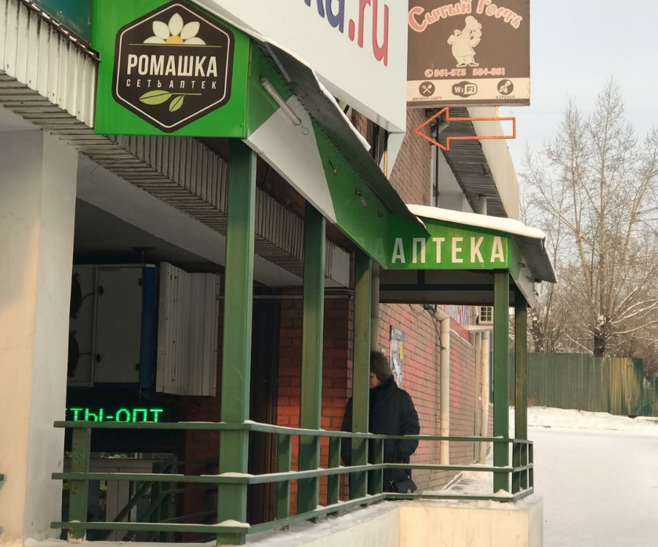
На фото представлены логотип и название аптеки. Вывеска аптеки не будет заметна издалека, так как рядом расположены другие заведения у которых имеются более яркие вывески, которые привлекут внимание покупателей. На светло-зеленом фоне большими белыми буквами написано «Аптека», а с другой стороны имеется логотип.
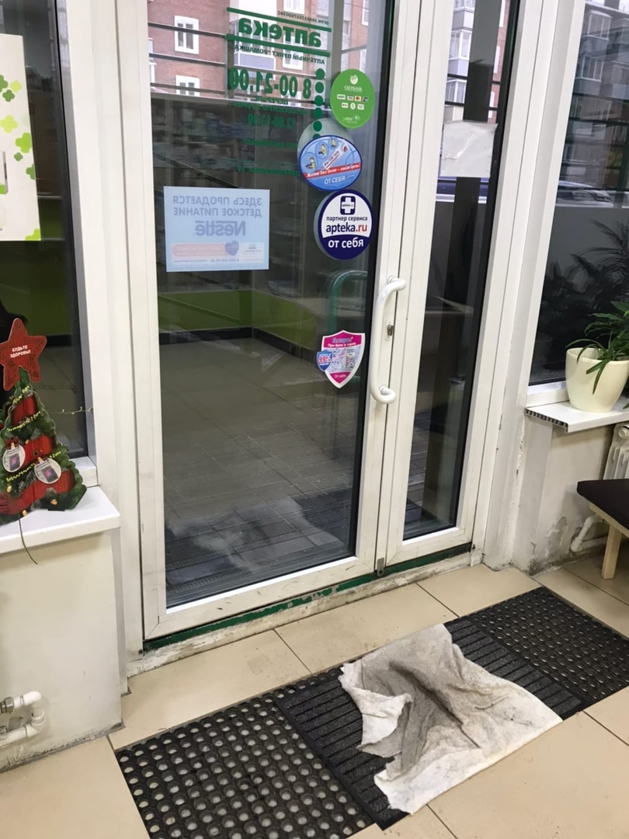
На данном фото представлен вход в аптеку, оборудованный специальным ковриком.
Также, на входной двери имеется график работы аптеки, адрес, телефон единой справочной службы, различные наклейки.
4.Общее оформление торгового зала.
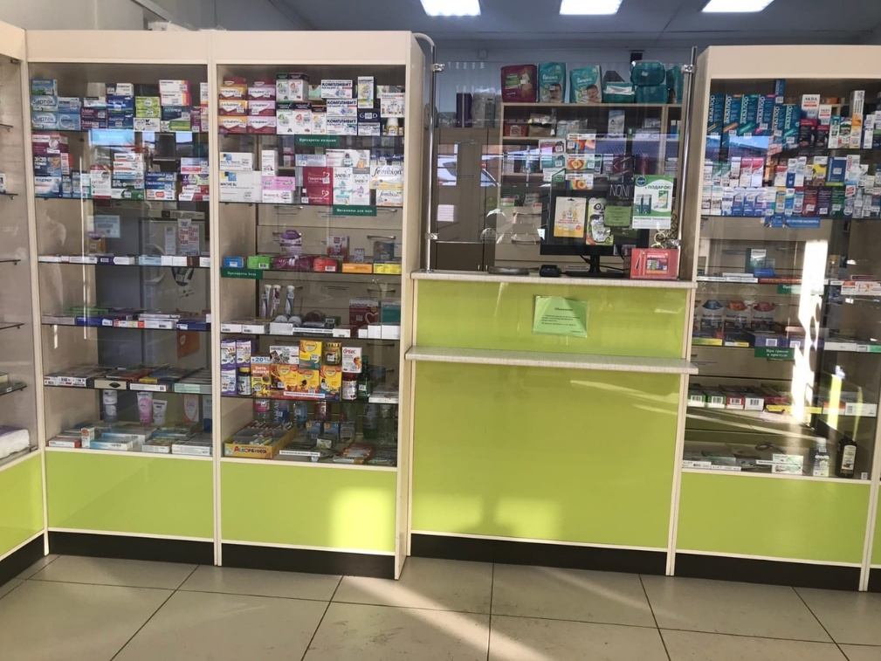
- Цветовая гамма представлена в светло-зеленых тонах. Зеленый цвет очень приятный и вызывает позитивные эмоции.
- Освещение в аптеке представлено как искусственное, но также, имеется естественный свет.
- В данной аптеке отсутствует музыка.
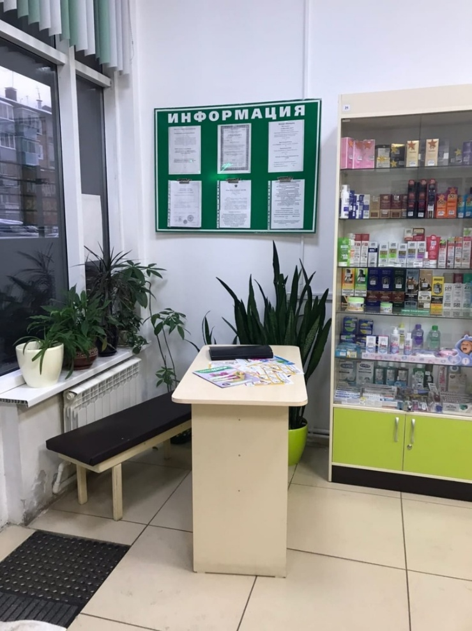
- В аптеке имеются различные растения, которые протираются от пыли 1 раз в 2 дня.
- В аптеке имеется ароматизатор с запахом лаванды. Лаванда обладает пряным, насыщенным и чуть сладковатым запахом.
- Имеется место для отдыха, оно оборудовано скамейкой и столиком.
- Температура составляет от 19-22 градусов, является комфортной в любое время года.
5.Организация торгового пространства.
Тип выкладки товара в торговом зале – закрытый.
Вид помещения (зоны) | Назначение | Оснащение
Торговый зал | Отпуск и реализация лекарственных средств и изделий медицинского назначения. Ознакомление посетителей с нормативной документацией. | 1 рабочее место;  выдвижные ящики для хранения ЛС;  шкафы;  стеллажи;  информационный стенд;  витрины;  специально оборудованное место для измерения артериального давления и отдыха.

Тип торгового оборудования:
- Классический прилавок;
- Витрины закрытого типа;
- Пристенные витрины закрытого типа с шкафчиками.
Схема торгового зала:
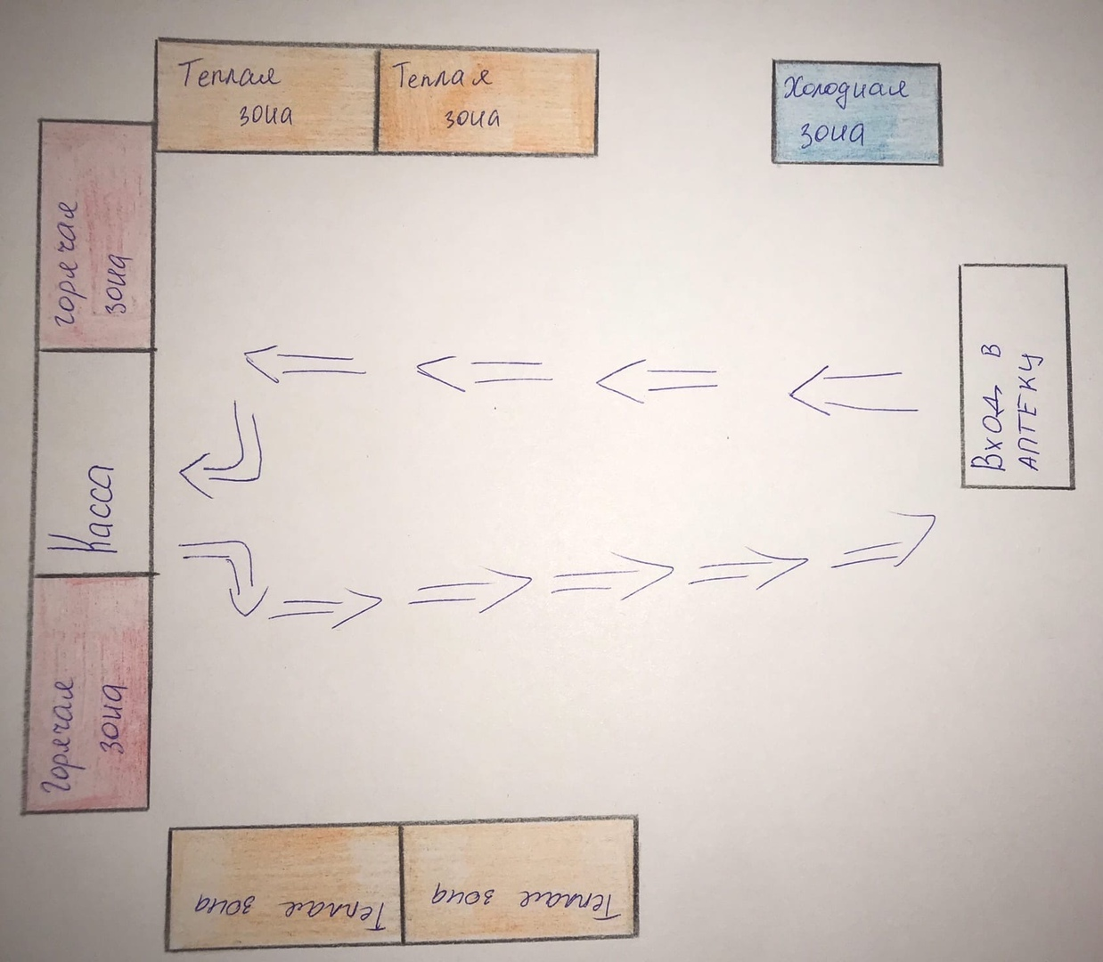
Горячая зоны - в этой зоне можно расположить товар, приносящий аптеке максимальную прибыль: сезонные, рекламируемые, наиболее доходные товары, которые имеют высокую оборачиваемость.
Так же горячими являются зоны, расположенные с правой стороны от кассы, (покупатель проводит некоторое время в очереди и обращает внимание на витрины с товаром около кассы), поэтому там можно размещать товары импульсного спроса (жевательную резинку, леденцы, презервативы, бумажные носовые платки, салфетки).
Теплая зона - располагают дорогостоящие витамины, лекарства не являющиеся сезонными, мази, БАДы, популярную недорогую косметику.
Холодная зона - размещают товары, имеющие небольшой, но стабильный спрос (изделия медицинской техники, фиточаи и фитосборы, лекарственные травы, перевязочные материалы, предметы ухода за больными), косметику, товары детского ассортимента.
Правило «золотого треугольника». Наибольшая покупательская активность в торговом зале наблюдается внутри так называемого «золотого треугольника». Это пространство, ограниченное тремя точками: вход, расчетно-кассовый узел и отдел планируемых закупок. Основная выкладка продукции должна располагаться внутри «золотого треугольника».
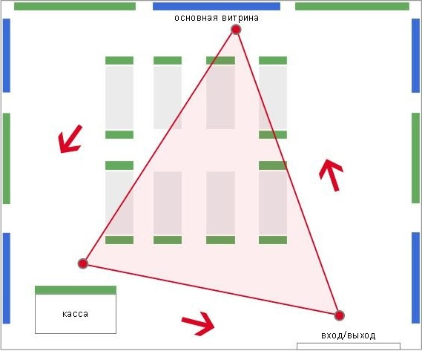
S торгового зала = 85 м²
S установочная = 30,8 м² (установочная площадь - площадь, занятая под торговое оборудование).
К уст.=$\frac{30,8}{85}=0,36$
Данный коэффициент должен находится в пределах 0,25-0,35. Исходя из этого, могу сделать вывод, что торговое оборудование используется не верно, так как установочный коэффициент превышает предел.
6.Товарная выкладка.
Лекарственные препараты расположены по фармакологическим группам, БАДы и косметические товары по способу применения, также некоторые препараты расположены по агрегатному состоянию.
7. Реклама в аптеке, ее размещение.
Основная задача аптеки, как и любого бизнеса – получение прибыли. Увеличить количество продаж, размер среднего чека и общее количество покупателей можно лишь использованием комплекса маркетинговых и рекламных инструментов. Грамотно продуманная рекламная политика приведет к повышению основных показателей прибыли, а грубые ошибки, напротив, могут привести к серьезным убыткам.
Наружная реклама:
Рекламный щит – наиболее часто размещается на проезжей части, имеет приличные габариты.
Для рекламы входной зоны и витрин используются:
Стикеры – на входной двери со стороны улицы.
Праздничные элементы (шары, гирлянды) – наиболее часто при открытии аптеки.
Реклама в торговом зале аптеки:
Промоакции – предназначены для продвижения продукции.
Использование различной рекламной продукции – стикеры, глорифаеры, шелфтокеры, флаги, шелфбанеры, топперы, воблеры, стопперы.
Листовки – информация об определенном товаре.
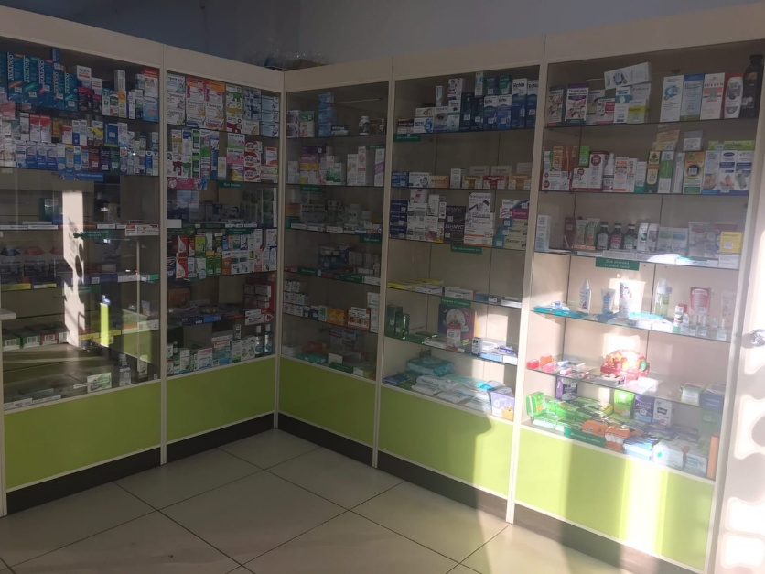
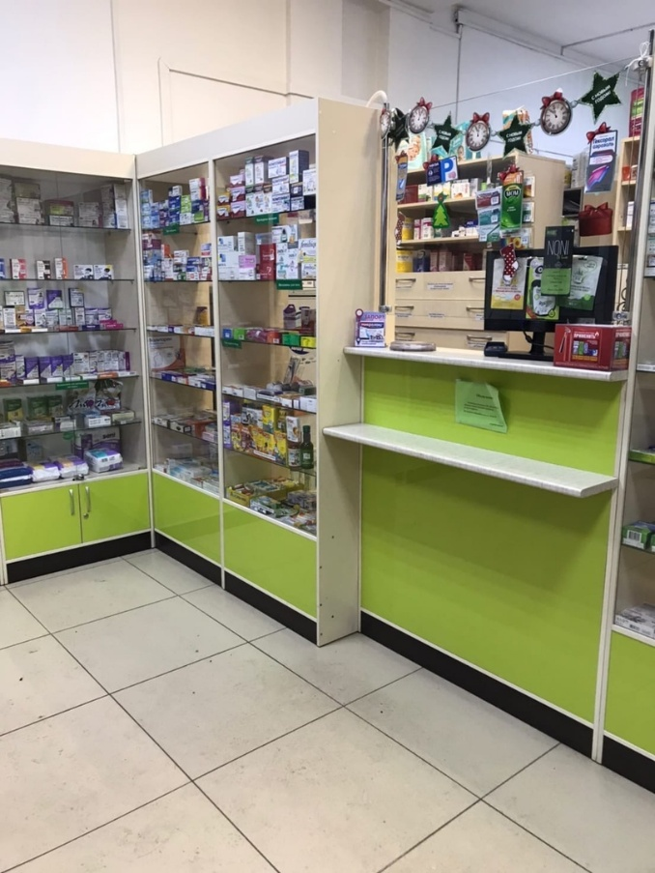
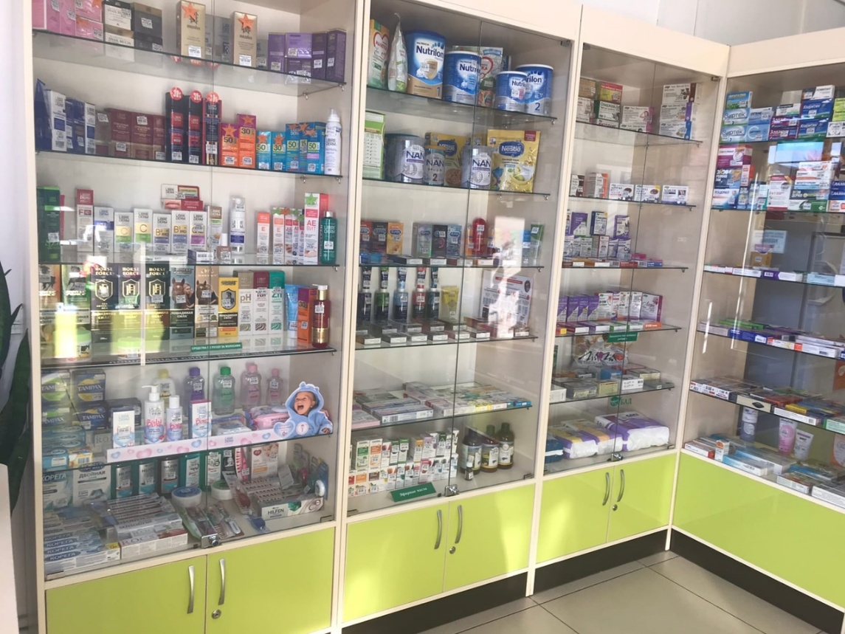
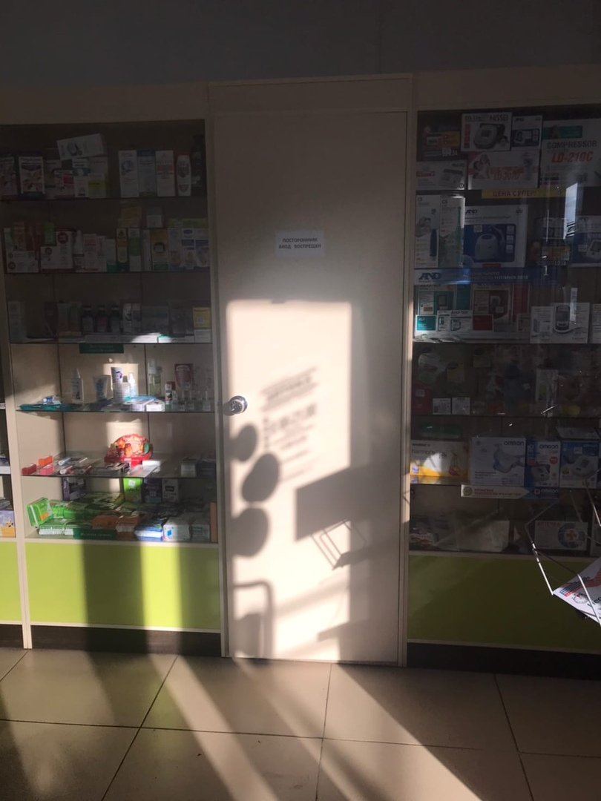
8.Заключение
Исходя из данных которые имеются могу сделать вывод, что данная аптека соответствует требованиям современного маркетинга.
Аптека имеет фирменный стиль (светло-зеленый цвет, также работники носят халаты с нашивками логотипа).
Аптека имеет систему лояльности (скидочные карты).
Удовлетворяет потребности покупателей.
9.Предложения по улучшению работы.
- Построить пандус;
- Более яркая реклама при входе;
- При возможности добавить, такой отдел, как Оптика;
- Обеспечить продвижение в сети (создать сайт).

ОТЧЕТ ПО ПРОИЗВОДСТВЕННОЙ ПРАКТИКЕ
Былковой Карины Алексеевны
Группа 201
Специальность 33.02.01 Фармация

Проходившего производственную практику «Отпуск лекарственных препаратов и товаров аптечного ассортимента» с 11.05.20 по 13.06.20 г

На базе_________________________________________________________

Города/района___________________________________________________

За время прохождения мною выполнены следующие объемы работ:

А. Цифровой отчет
№ | Виды работ | Количество
1 | Анализ ассортимента лекарственных препаратов | 15
2 | Анализ ассортимента изделий медицинского назначения | 32
3 | Анализ ассортимента медицинских приборов и аппаратов | 18
4 | Анализ ассортимента гомеопатических лекарственных средств | 2
5 | Анализ ассортимента биологически-активных добавок | 3
6 | Анализ ассортимента минеральных вод | 3
7. | Анализ ассортимента парфюмерно-косметической продукции | -
8. | Анализ ассортимента диетического питания | 2

Студент___________ _Былкова Карина Алексеевна_
(подпись) (ФИО)
Общий/непосредственный руководитель практики ___________ _______________
(подпись) (ФИО)
«_13_» __июня___ 2020 г. М.п.

